PSoC Edge E84 开发实践指南

完整项目导航
工程 | 作者 | 特点
一、图形温湿度计实践：Single_Thermo_AllIn | Yuujin-T | AHT20温湿度、LVGL、LED、KEY
二、小智温湿度扩展实践：Single_XiaoZhi_TempHumi | Yuujin-T | XiaoZhi 扩展 AHT20温湿度显示
三、摔倒检测助手实践：Single_Fall_AllIn | Yuujin-T | 陀螺仪、LVGL、LED、报警音、KEY
四、温湿度与摔倒检测融合实践：ThermoFall | Yuujin-T | 双传感器融合 - 页面切换

通用准备
开始前确认 RT-Thread Studio 已安装， 已下载Infineon PSOC_E84-EDGI-TALK BSP SDK；开发板可通过 KitProg3/OpenOCD 连接，串口终端（）可查看 MSH 日志。

单核烧录约定
为了方便单串口调试设备信息，避免手中没有额外 UART 外设串口芯片和杜邦线的开发者难以调试，本项目采用 single burn 单核整合包思想：弃用双核分别烧录方式，将传感器读取、LVGL 显示、KEY/LED、报警音等业务统一整合到 M55 工程中，并使用单 UART 串口输出调试日志。
本文四个工程实际提交和烧录时均只使用一个 RT-Thread Studio 工程，编译输出统一为 Debug/rtthread.elf。

项目 | 统一约定
工程导入 | File -> Import -> Existing Projects into Workspace，选择对应工程目录
编译目标 | SConstruct 中 TARGET = 'rtthread.' + rtconfig.TARGET_EXT
下载文件 | OpenOCD Program 配置中 flash write_image erase .../Debug/rtthread.elf
调试文件 | OpenOCD Debug / DAPLink Debug 配置中 PROGRAM_NAME = Debug/rtthread.elf
串口观察 | 使用 USB-To-UART 对应 COM 口，观察传感器 ready、采样值、状态切换日志

LCD/Touch 与 PWM 说明
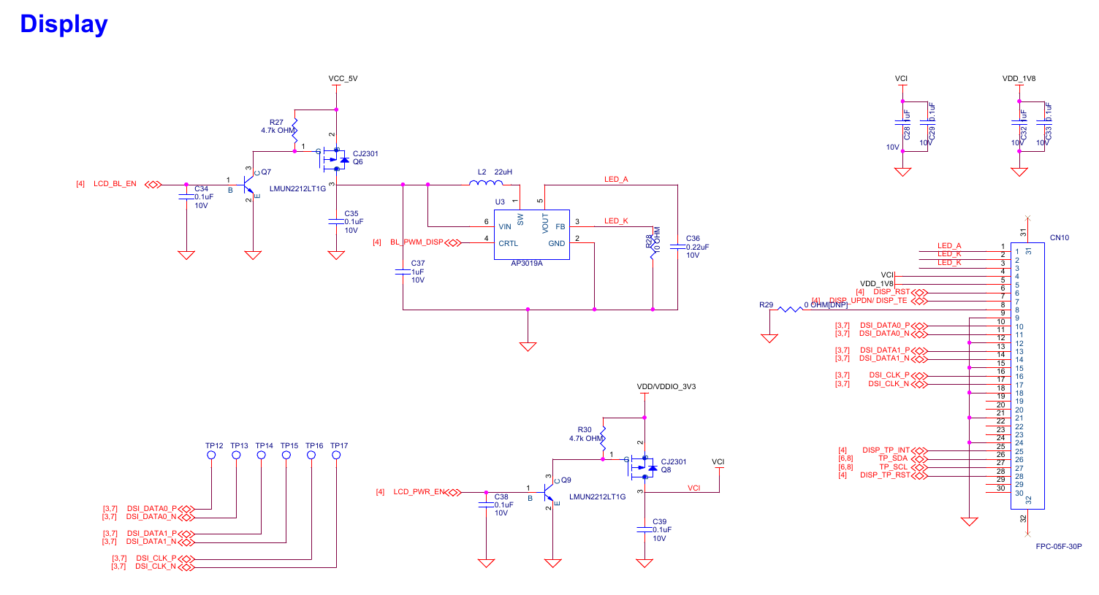
所有带界面的工程都使用 BSP 已适配好的 LCD、Touch 和 LVGL。Basic schematic 第 7 页 Display 可看到 DSI 显示、TP_SCL/TP_SDA 触摸接口，以及 BL_PWM_DISP 背光 PWM 网络。当前四个工程不需要手写 PWM 背光控制；三色 LED 的闪烁也不依赖 PWM 外设，而是通过 RT-Thread tick 做软件计时。
图：PSoc_Edge_Basic_Schematic.pdf 第 7 页，Display、Touch 与 BL_PWM_DISP 背光 PWM

一、图形温湿度计实践：Single_Thermo_AllIn

前言说明
本工程实现 AHT20 温湿度采样、LVGL 图形显示、触摸暂停、KEY 中断、三色 LED 状态指示。工程基于 BSP 示例工程创建基础原型，并在应用层完成传感器读取、界面刷新和按键/LED 控制。

功能概览
本工程用于环境温湿度监测：M55 通过 I2C2 读取板载 AHT20，将温度、湿度、舒适度等级显示到 LVGL 触摸屏；实体 KEY 和触摸按钮都可以暂停/恢复采样；三色 LED 根据舒适度给出状态提示。
功能 | 实现方式 | 运行现象
温湿度采样 | AHT20 固定地址 0x38，工程配置 PKG_AHT10_I2C_BUS_NAME 为 i2c2 | 串口打印 temp/humi，界面刷新温湿度卡片
舒适度划分 | thermo_get_comfort_level 按温度、湿度阈值返回 GOOD/WARM/ALARM/DRY_COOL | 底部 banner 与舒适度文字同步变化
KEY/触摸暂停 | KEY IRQ 与 LVGL 按钮共同切换 paused 标志 | 采样暂停后保持上一帧数据
LED 提示 | GPIO 高电平点亮，rt_tick_get 软件计时实现闪烁 | 绿/红/蓝灯按舒适度状态变化

舒适度等级 | 判定条件 | LED 含义
COMFORT | 未触发其它异常条件 | 绿灯 2s 节奏闪烁
WARM | 温度 >= 28.0C 或湿度 >= 70% | 红灯 2s 节奏闪烁
ALARM | 温度 >= 35.0C 或湿度 >= 80% | 红灯常亮
DRY/COOL | 温度 < 16.0C 或湿度 < 30% | 蓝灯 2s 节奏闪烁

基础原型选择
原型来源 | 用途 | 本工程采用方式
Edgi_Talk_M55_LVGL | 提供 M55 LCD、Touch、LVGL 初始化链路 | 作为基础原型
Edgi_Talk_M33_AHT20 | 提供 AHT20/I2C 的配置思路和传感器读数方式 | 参考AHT20 与 I2C 设置
Edgi_Talk_M33_Key_Irq | 提供按键中断处理方式 | 参考 KEY IRQ 思路

硬件依据
查看 BSP 原理图时，先打开 PSoc_Edge_Basic_Schematic.pdf。第 14 页 User Interfaces 给出三颗用户 LED 和 User Button；第 12 页 Sensor 给出 AHT20 与 LSM6DS3。
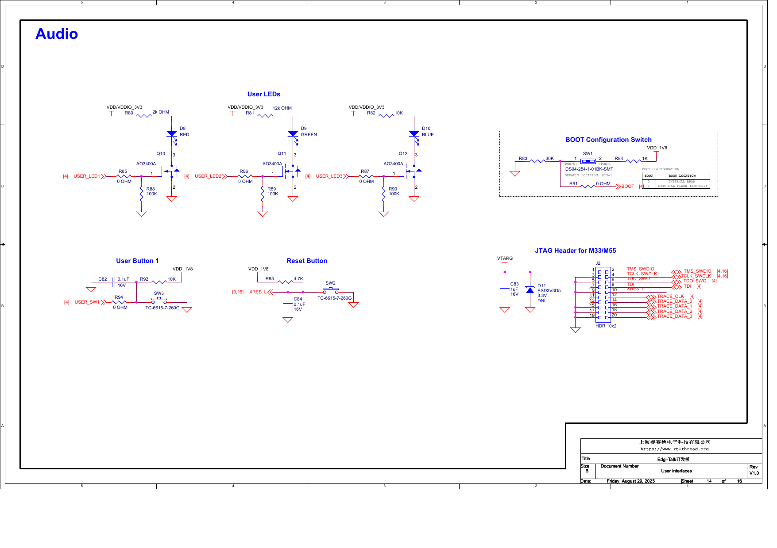
图：PSoc_Edge_Basic_Schematic.pdf 第 14 页，User LEDs 与 User Button 原理图。
硬件 | 原理图网络/器件 | 代码写法 | 说明
红灯 | USER_LED1 -> D8 RED，经 AO3400A N-MOS | GET_PIN(16, 7) | GPIO 输出高电平时 MOS 导通，LED 点亮
绿灯 | USER_LED2 -> D9 GREEN，经 AO3400A N-MOS | GET_PIN(16, 6) | GPIO 输出低电平时 MOS 关闭，LED 熄灭
蓝灯 | USER_LED3 -> D10 BLUE，经 AO3400A N-MOS | GET_PIN(16, 5) | 闪烁不使用硬件 PWM，使用 RT-Thread tick 软件计时
按键 | USER_SW1，复位键单独连接 XRES_L | GET_PIN(8, 3) | 本工程只使用 USER_SW1 做业务触发

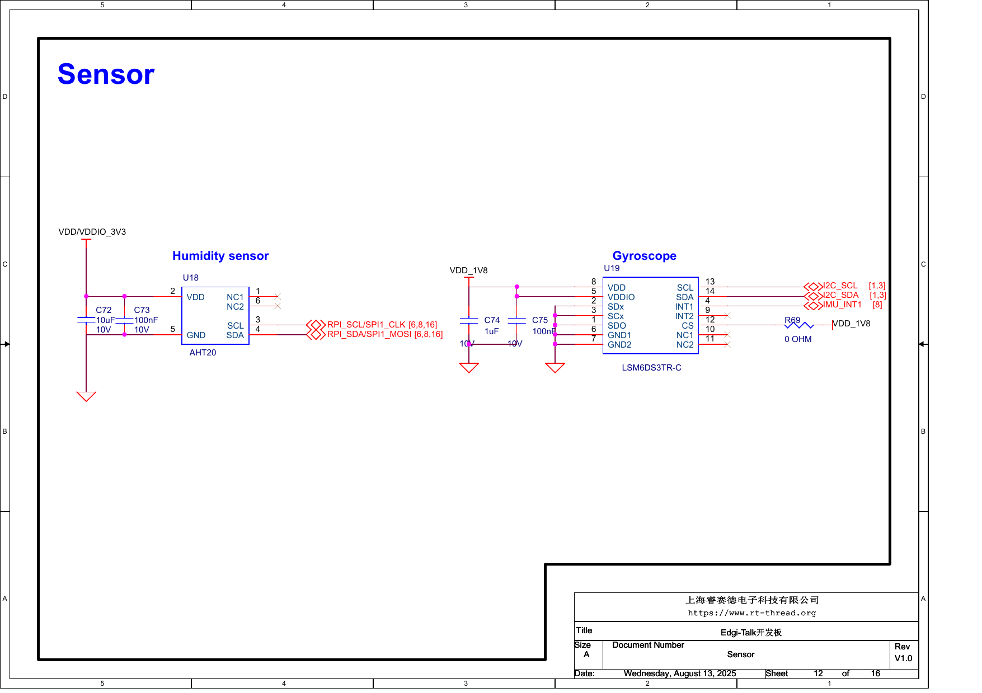
图：PSoc_Edge_Basic_Schematic.pdf 第 12 页，AHT20 与 LSM6DS3 传感器原理图。

AHT20 是数字温湿度传感器，培训手册“驱动温湿度传感器”部分说明其固定 7 位 I2C 地址为 0x38，软复位命令为 0xBA，触发测量命令为 0xAC。传感器测量需要时间，主机发出 0xAC 后应延时 75ms 以上再读取状态和数据。
AHT20 返回 6 字节数据，其中 data[0] 是状态字节：bit7 为 BUSY，bit3 表示校准状态。有效数据由 20 位湿度原始值和 20 位温度原始值组成，常用换算公式如下。
humidity_raw = (data[1] << 12) | (data[2] << 4) | ((data[3] & 0xF0) >> 4);
temp_raw = ((data[3] & 0x0F) << 16) | (data[4] << 8) | data[5];
RH = humidity_raw * 100 / 1048576;
T = temp_raw * 200 / 1048576 - 50;
本工程在 RT-Thread Settings 中打开 I2C 与 SOFT_I2C2，rtconfig.h 中应能看到 BSP_SOFT_I2C2_SCL_PIN = 75、BSP_SOFT_I2C2_SDA_PIN = 74，以及 PKG_AHT10_I2C_BUS_NAME = "i2c2"。RT-Thread 编程指南说明 I2C 总线以设备名注册，上层通过名称查找总线并进行传输，因此应用层直接使用 aht10_init("i2c2") 即可绑定该总线。
提示：本工程不使用硬件 PWM 控制 LED。LED 闪烁由 thermometer_led_update 中的 rt_tick_get()/rt_tick_from_millisecond() 实现。

步骤说明

1. 新建/复制基础工程
在 RT-Thread Studio 中从 BSP 工程模板创建 Edgi_Talk_M55_LVGL，或复制已能编译的 LVGL 工程作为基础。将工程命名为 Exam_Single_Thermo_AllIn 或 Single_Thermo_AllIn。
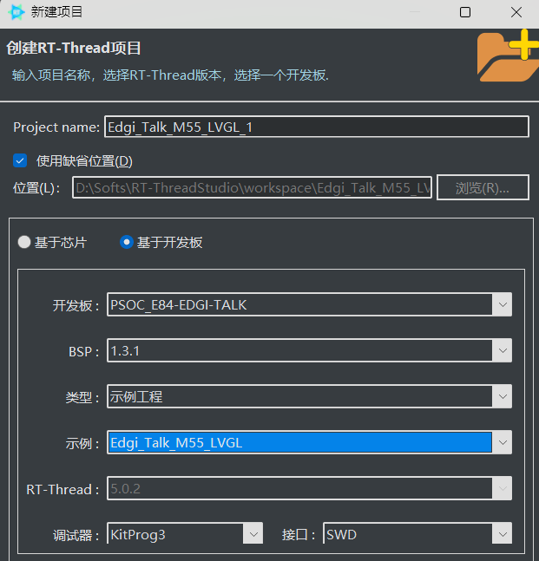

2. 打开 RT-Thread Settings 功能
在 RT-Thread Settings 中至少打开以下功能，保存后让 Studio 重新生成 .config 与 rtconfig.h。
配置位置 | 建议勾选项 | 目的
Kernel / Device Drivers | PIN、I2C、Touch、LCD | KEY/LED、AHT20 总线、触摸屏和 LCD 显示
Board | Enable GPIO、Enable I2C、Enable AHT20、Enable LVGL | 启用板级 GPIO/I2C/AHT20/LVGL 适配
Board / I2C | HW_I2C0、SOFT_I2C1、SOFT_I2C2 | 保留板上可用 I2C 总线，AHT20 使用 i2c2
Board / UART | USB_TO_UART、UART2 | 用于串口日志和 MSH 终端
Packages | aht10 package | 使用 RT-Thread AHT10/AHT20 兼容驱动读取传感器
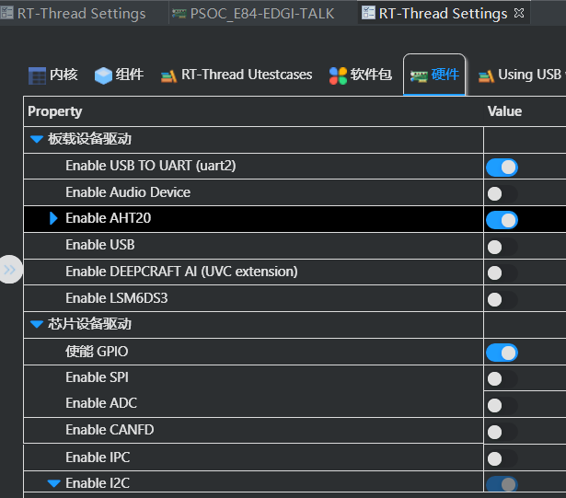
/* rtconfig.h 中的关键宏检查 */
#define RT_USING_I2C
#define RT_USING_PIN
#define RT_USING_TOUCH
#define RT_USING_LCD
#define BSP_USING_GPIO
#define BSP_USING_I2C
#define BSP_USING_SOFT_I2C2
#define BSP_USING_LCD
#define USING_LVGL
#define BSP_USING_LVGL
#define BSP_USING_AHT20

3. 替换 applications/exam_shared.h
进入工程目录下的 applications 文件夹。如果没有 exam_shared.h，则新建该文件；如果已经存在，则打开后全篇替换为下面代码。
#ifndef EXAM_SHARED_H__
#define EXAM_SHARED_H__
#include <rtthread.h>
#define THERMO_TEMP_WARM_C 28.0f
#define THERMO_HUMI_WARM_PERCENT 70.0f
#define THERMO_TEMP_ALARM_C 35.0f
#define THERMO_HUMI_ALARM_PERCENT 80.0f
#define THERMO_TEMP_COOL_C 16.0f
#define THERMO_HUMI_DRY_PERCENT 30.0f
typedef enum
{
THERMO_COMFORT_GOOD = 0, /* 温湿度舒适：绿灯慢闪 */
THERMO_COMFORT_WARM, /* 偏热或偏潮：红灯慢闪 */
THERMO_COMFORT_ALARM, /* 高温或高湿报警：红灯常亮 */
THERMO_COMFORT_DRY_COOL /* 偏干或偏冷：蓝灯慢闪 */
} thermo_comfort_level_t;
static inline thermo_comfort_level_t thermo_get_comfort_level(float temp, float humi)
{
if (temp >= THERMO_TEMP_ALARM_C || humi >= THERMO_HUMI_ALARM_PERCENT)
{
return THERMO_COMFORT_ALARM;
}
if (temp >= THERMO_TEMP_WARM_C || humi >= THERMO_HUMI_WARM_PERCENT)
{
return THERMO_COMFORT_WARM;
}
if (temp < THERMO_TEMP_COOL_C || humi < THERMO_HUMI_DRY_PERCENT)
{
return THERMO_COMFORT_DRY_COOL;
}
return THERMO_COMFORT_GOOD;
}
typedef struct
{
rt_uint32_t magic; /* 固定标记：说明本缓存已经初始化 */
rt_uint32_t sequence; /* 每采样一次加 1，UI 用它显示刷新次数 */
float temperature; /* AHT20 温度，单位摄氏度 */
float humidity; /* AHT20 湿度，单位 %RH */
rt_uint8_t paused; /* 按键或触摸切换：1 表示暂停采样/刷新 */
rt_uint8_t alarm; /* 1 表示超过阈值，可用于 LED 或 UI 告警 */
rt_uint8_t sensor_ok; /* 1 表示 AHT20 初始化成功 */
rt_uint8_t reserved;
} thermometer_shared_t;
#define THERMOMETER_SHARED_MAGIC 0x54484D31u
extern volatile thermometer_shared_t g_thermometer_shared;
#endif

4. 替换 applications/main.c
继续在 applications 文件夹中打开 main.c，将文件内容全篇替换为下面代码。该文件负责 AHT20 初始化、周期采样、实体 KEY 中断、三色 LED 状态刷新。
#include <rtthread.h>
#include <rtdevice.h>
#include <board.h>
#include <lv_rt_thread_conf.h>
#include "lv_port_disp.h"
#include "aht10.h"
#include "exam_shared.h"
#define LED_PIN_B GET_PIN(16, 5)
#define LED_PIN_G GET_PIN(16, 6)
#define LED_PIN_R GET_PIN(16, 7)
#define LED_ON_LEVEL PIN_HIGH
#define LED_OFF_LEVEL PIN_LOW
#define BUTTON_PIN GET_PIN(8, 3)
#define SAMPLE_PERIOD_MS 1000
#define LED_REFRESH_MS 10
volatile thermometer_shared_t g_thermometer_shared =
{
THERMOMETER_SHARED_MAGIC,
0,
0.0f,
0.0f,
0,
0,
0,
0
};
static aht10_device_t g_aht10_dev = RT_NULL;
void ui_thermometer_init(void);
static void thermometer_shared_reset(void)
{
/* 单烧录工程不再依赖跨核共享区，启动时明确初始化 UI 数据缓存。 */
g_thermometer_shared.magic = THERMOMETER_SHARED_MAGIC;
g_thermometer_shared.sequence = 0;
g_thermometer_shared.temperature = 0.0f;
g_thermometer_shared.humidity = 0.0f;
g_thermometer_shared.paused = 0;
g_thermometer_shared.alarm = 0;
g_thermometer_shared.sensor_ok = 0;
g_thermometer_shared.reserved = 0;
}
void lv_user_gui_init(void)
{
ui_thermometer_init();
}
static float thermo_absf(float value)
{
return value < 0.0f ? -value : value;
}
static void thermometer_key_callback(void *args)
{
(void)args;
/* 中断里只翻转暂停标志，主循环负责所有较慢的传感器读数工作。 */
g_thermometer_shared.paused = !g_thermometer_shared.paused;
}
static void thermometer_led_all_off(void)
{
rt_pin_write(LED_PIN_R, LED_OFF_LEVEL);
rt_pin_write(LED_PIN_G, LED_OFF_LEVEL);
rt_pin_write(LED_PIN_B, LED_OFF_LEVEL);
}
static void thermometer_led_update(float temperature, float humidity)
{
rt_tick_t now;
rt_uint8_t blink_on;
thermo_comfort_level_t level;
/* 板载三色灯按 HIGH 点亮、LOW 熄灭处理。
* 每 10ms 重写一次三灯状态，压住 M33 残留程序的蓝灯心跳。 */
now = rt_tick_get();
blink_on = ((now / rt_tick_from_millisecond(1000)) % 2) ? 1 : 0;
level = thermo_get_comfort_level(temperature, humidity);
thermometer_led_all_off();
switch (level)
{
case THERMO_COMFORT_ALARM:
rt_pin_write(LED_PIN_R, LED_ON_LEVEL);
break;
case THERMO_COMFORT_WARM:
rt_pin_write(LED_PIN_R, blink_on ? LED_ON_LEVEL : LED_OFF_LEVEL);
break;
case THERMO_COMFORT_DRY_COOL:
rt_pin_write(LED_PIN_B, blink_on ? LED_ON_LEVEL : LED_OFF_LEVEL);
break;
case THERMO_COMFORT_GOOD:
default:
rt_pin_write(LED_PIN_G, blink_on ? LED_ON_LEVEL : LED_OFF_LEVEL);
break;
}
}
static void thermometer_sample_once(void)
{
float temperature;
float humidity;
rt_uint8_t alarm;
if (g_aht10_dev == RT_NULL)
{
return;
}
humidity = aht10_read_humidity(g_aht10_dev);
temperature = aht10_read_temperature(g_aht10_dev);
alarm = (thermo_get_comfort_level(temperature, humidity) == THERMO_COMFORT_ALARM) ? 1 : 0;
g_thermometer_shared.temperature = temperature;
g_thermometer_shared.humidity = humidity;
g_thermometer_shared.alarm = alarm;
g_thermometer_shared.sensor_ok = 1;
g_thermometer_shared.sequence++;
rt_kprintf("[Single Thermo] temp=%d.%d C, humi=%d.%d %%, alarm=%d, seq=%u\r\n",
(int)temperature, (int)(thermo_absf(temperature) * 10) % 10,
(int)humidity, (int)(thermo_absf(humidity) * 10) % 10,
alarm, g_thermometer_shared.sequence);
}
int main(void)
{
rt_kprintf("Single Thermometer M55: AHT20 + LVGL + key/LED\r\n");
thermometer_shared_reset();
rt_pin_mode(LED_PIN_R, PIN_MODE_OUTPUT);
rt_pin_mode(LED_PIN_G, PIN_MODE_OUTPUT);
rt_pin_mode(LED_PIN_B, PIN_MODE_OUTPUT);
thermometer_led_all_off();
rt_pin_mode(BUTTON_PIN, PIN_MODE_INPUT_PULLUP);
rt_pin_attach_irq(BUTTON_PIN, PIN_IRQ_MODE_FALLING, thermometer_key_callback, RT_NULL);
rt_pin_irq_enable(BUTTON_PIN, PIN_IRQ_ENABLE);
lvgl_thread_init();
rt_thread_mdelay(2000);
g_aht10_dev = aht10_init(PKG_AHT10_I2C_BUS_NAME);
if (g_aht10_dev == RT_NULL)
{
g_thermometer_shared.sensor_ok = 0;
rt_kprintf("[Single Thermo] AHT20 init failed on %s\r\n", PKG_AHT10_I2C_BUS_NAME);
}
else
{
g_thermometer_shared.sensor_ok = 1;
rt_kprintf("[Single Thermo] AHT20 ready on %s\r\n", PKG_AHT10_I2C_BUS_NAME);
}
while (1)
{
static rt_uint32_t sample_elapsed = SAMPLE_PERIOD_MS;
if (!g_thermometer_shared.paused && sample_elapsed >= SAMPLE_PERIOD_MS)
{
thermometer_sample_once();
sample_elapsed = 0;
}
thermometer_led_update(g_thermometer_shared.temperature, g_thermometer_shared.humidity);
rt_thread_mdelay(LED_REFRESH_MS);
sample_elapsed += LED_REFRESH_MS;
}
}

5. 替换 applications/ui.c
在 applications 文件夹中新建或打开 ui.c，将文件内容全篇替换为下面代码。该文件负责 LVGL 界面、温湿度数值显示、触摸按钮和底部状态条。
#include <rtthread.h>
#include "lvgl.h"
#include "exam_shared.h"
static lv_obj_t *s_temp_value;
static lv_obj_t *s_humi_value;
static lv_obj_t *s_state_label;
static lv_obj_t *s_comfort_label;
static lv_obj_t *s_seq_label;
static lv_obj_t *s_touch_label;
static lv_obj_t *s_temp_card;
static lv_obj_t *s_humi_card;
static lv_obj_t *s_state_bar;
static lv_style_t s_style_bg;
static lv_style_t s_style_card;
static lv_style_t s_style_temp_card;
static lv_style_t s_style_humi_card;
static lv_style_t s_style_title;
static lv_style_t s_style_big_value;
static lv_style_t s_style_mid_value;
static lv_style_t s_style_caption;
static lv_style_t s_style_state;
static int ui_abs_int(int value)
{
return value < 0 ? -value : value;
}
static void ui_set_label_x10(lv_obj_t *label, float value, const char *unit)
{
char buf[32];
int scaled;
int whole;
int frac;
/* 当前工具链的 LVGL printf 未开启浮点格式化，因此先转成十分位整数再显示。 */
if (value >= 0.0f)
{
scaled = (int)(value * 10.0f + 0.5f);
}
else
{
scaled = (int)(value * 10.0f - 0.5f);
}
whole = scaled / 10;
frac = ui_abs_int(scaled % 10);
if (scaled < 0 && whole == 0)
{
lv_snprintf(buf, sizeof(buf), "-%d.%d %s", ui_abs_int(whole), frac, unit);
}
else
{
lv_snprintf(buf, sizeof(buf), "%d.%d %s", whole, frac, unit);
}
lv_label_set_text(label, buf);
}
static const char *ui_comfort_text(float temp, float humi)
{
switch (thermo_get_comfort_level(temp, humi))
{
case THERMO_COMFORT_ALARM:
return "ALARM High temp/humi";
case THERMO_COMFORT_WARM:
return "WARM Ventilate";
case THERMO_COMFORT_DRY_COOL:
return "DRY/COOL Check room";
case THERMO_COMFORT_GOOD:
default:
return "COMFORT Good";
}
}
static void ui_set_state_color(rt_uint8_t sensor_ok, rt_uint8_t paused, rt_uint8_t alarm)
{
lv_color_t color;
if (!sensor_ok)
{
color = lv_color_hex(0xE74C3C);
}
else if (alarm)
{
color = lv_color_hex(0xF39C12);
}
else if (paused)
{
color = lv_color_hex(0x6C7A89);
}
else
{
color = lv_color_hex(0x2ECC71);
}
lv_obj_set_style_bg_color(s_state_bar, color, 0);
}
static void ui_timer_cb(lv_timer_t *timer)
{
const volatile thermometer_shared_t *shared = &g_thermometer_shared;
char buf[32];
(void)timer;
/* 这个工程由 M55 本核通过 I2C 直接读取 AHT20，不再等待跨核传感器数据。 */
ui_set_label_x10(s_temp_value, shared->temperature, "C");
ui_set_label_x10(s_humi_value, shared->humidity, "%");
lv_label_set_text(s_comfort_label, ui_comfort_text(shared->temperature, shared->humidity));
if (!shared->sensor_ok)
{
lv_label_set_text(s_state_label, "AHT20 OFFLINE / RETRY");
}
else if (shared->paused)
{
lv_label_set_text(s_state_label, "PAUSED BY KEY/TOUCH");
}
else if (shared->alarm)
{
lv_label_set_text(s_state_label, "ALARM: LIMIT EXCEEDED");
}
else
{
lv_label_set_text(s_state_label, "AHT20 ONLINE - I2C LOCAL");
}
lv_snprintf(buf, sizeof(buf), "sample: %u", shared->sequence);
lv_label_set_text(s_seq_label, buf);
lv_label_set_text(s_touch_label, shared->paused ? "Resume" : "Pause");
ui_set_state_color(shared->sensor_ok, shared->paused, shared->alarm);
}
static void ui_touch_pause_cb(lv_event_t *e)
{
(void)e;
/* 触摸屏按钮和实体 KEY 共用同一个暂停标志，维护暂停逻辑时可从这里查看入口。 */
g_thermometer_shared.paused = !g_thermometer_shared.paused;
}
static void ui_styles_init(void)
{
lv_style_init(&s_style_bg);
lv_style_set_bg_color(&s_style_bg, lv_color_hex(0xEAF6F4));
lv_style_set_bg_grad_color(&s_style_bg, lv_color_hex(0xD7E9FF));
lv_style_set_bg_grad_dir(&s_style_bg, LV_GRAD_DIR_VER);
lv_style_init(&s_style_card);
lv_style_set_radius(&s_style_card, 18);
lv_style_set_bg_color(&s_style_card, lv_color_white());
lv_style_set_border_width(&s_style_card, 0);
lv_style_set_shadow_width(&s_style_card, 10);
lv_style_set_shadow_color(&s_style_card, lv_color_hex(0x9FB5C8));
lv_style_set_shadow_opa(&s_style_card, LV_OPA_30);
lv_style_set_pad_all(&s_style_card, 14);
lv_style_init(&s_style_temp_card);
lv_style_set_bg_color(&s_style_temp_card, lv_color_hex(0xFFF6F1));
lv_style_init(&s_style_humi_card);
lv_style_set_bg_color(&s_style_humi_card, lv_color_hex(0xF0FAFF));
lv_style_init(&s_style_title);
lv_style_set_text_color(&s_style_title, lv_color_hex(0x1F3A4D));
lv_style_set_text_font(&s_style_title, &lv_font_montserrat_24);
lv_style_init(&s_style_big_value);
lv_style_set_text_color(&s_style_big_value, lv_color_hex(0xFF6B6B));
lv_style_set_text_font(&s_style_big_value, &lv_font_montserrat_24);
lv_style_init(&s_style_mid_value);
lv_style_set_text_color(&s_style_mid_value, lv_color_hex(0x2980B9));
lv_style_set_text_font(&s_style_mid_value, &lv_font_montserrat_24);
lv_style_init(&s_style_caption);
lv_style_set_text_color(&s_style_caption, lv_color_hex(0x52616B));
lv_style_set_text_font(&s_style_caption, &lv_font_montserrat_16);
lv_style_init(&s_style_state);
lv_style_set_radius(&s_style_state, 12);
lv_style_set_bg_color(&s_style_state, lv_color_hex(0x2ECC71));
lv_style_set_bg_opa(&s_style_state, LV_OPA_COVER);
lv_style_set_pad_left(&s_style_state, 14);
lv_style_set_pad_right(&s_style_state, 14);
lv_style_set_pad_top(&s_style_state, 8);
lv_style_set_pad_bottom(&s_style_state, 8);
}
static lv_obj_t *ui_create_card(lv_obj_t *parent, lv_coord_t w, lv_coord_t h, lv_style_t *tone_style)
{
lv_obj_t *card = lv_obj_create(parent);
lv_obj_set_size(card, w, h);
lv_obj_add_style(card, &s_style_card, 0);
lv_obj_add_style(card, tone_style, 0);
lv_obj_clear_flag(card, LV_OBJ_FLAG_SCROLLABLE | LV_OBJ_FLAG_CLICKABLE);
return card;
}
void ui_thermometer_init(void)
{
lv_obj_t *scr = lv_scr_act();
lv_obj_t *title;
lv_obj_t *caption;
lv_obj_t *touch_btn;
ui_styles_init();
lv_obj_add_style(scr, &s_style_bg, 0);
title = lv_label_create(scr);
lv_label_set_text(title, "Environment Monitor");
lv_obj_add_style(title, &s_style_title, 0);
lv_obj_align(title, LV_ALIGN_TOP_MID, 0, 16);
s_temp_card = ui_create_card(scr, 230, 185, &s_style_temp_card);
lv_obj_align(s_temp_card, LV_ALIGN_TOP_LEFT, 22, 68);
caption = lv_label_create(s_temp_card);
lv_label_set_text(caption, "Temperature");
lv_obj_add_style(caption, &s_style_caption, 0);
lv_obj_align(caption, LV_ALIGN_TOP_LEFT, 0, 0);
s_temp_value = lv_label_create(s_temp_card);
lv_label_set_text(s_temp_value, "--.- C");
lv_obj_add_style(s_temp_value, &s_style_big_value, 0);
lv_obj_align(s_temp_value, LV_ALIGN_CENTER, 0, 18);
s_humi_card = ui_create_card(scr, 210, 185, &s_style_humi_card);
lv_obj_align(s_humi_card, LV_ALIGN_TOP_RIGHT, -22, 68);
caption = lv_label_create(s_humi_card);
lv_label_set_text(caption, "Humidity");
lv_obj_add_style(caption, &s_style_caption, 0);
lv_obj_align(caption, LV_ALIGN_TOP_LEFT, 0, 0);
s_humi_value = lv_label_create(s_humi_card);
lv_label_set_text(s_humi_value, "--.- %");
lv_obj_add_style(s_humi_value, &s_style_mid_value, 0);
lv_obj_align(s_humi_value, LV_ALIGN_CENTER, 0, 18);
s_state_bar = lv_obj_create(scr);
lv_obj_set_size(s_state_bar, 420, 68);
lv_obj_add_style(s_state_bar, &s_style_state, 0);
lv_obj_align(s_state_bar, LV_ALIGN_BOTTOM_LEFT, 22, -22);
lv_obj_clear_flag(s_state_bar, LV_OBJ_FLAG_SCROLLABLE | LV_OBJ_FLAG_CLICKABLE);
s_state_label = lv_label_create(s_state_bar);
lv_label_set_text(s_state_label, "AHT20 STARTING - I2C LOCAL");
lv_obj_set_style_text_color(s_state_label, lv_color_white(), 0);
lv_obj_align(s_state_label, LV_ALIGN_TOP_LEFT, 0, 0);
s_comfort_label = lv_label_create(s_state_bar);
lv_label_set_text(s_comfort_label, "COMFORT Waiting data");
lv_obj_set_style_text_color(s_comfort_label, lv_color_white(), 0);
lv_obj_align(s_comfort_label, LV_ALIGN_BOTTOM_LEFT, 0, 0);
s_seq_label = lv_label_create(scr);
lv_label_set_text(s_seq_label, "sample: 0");
lv_obj_add_style(s_seq_label, &s_style_caption, 0);
lv_obj_align(s_seq_label, LV_ALIGN_TOP_LEFT, 30, 268);
touch_btn = lv_button_create(scr);
lv_obj_set_size(touch_btn, 118, 46);
lv_obj_align(touch_btn, LV_ALIGN_BOTTOM_RIGHT, -22, -32);
lv_obj_add_event_cb(touch_btn, ui_touch_pause_cb, LV_EVENT_CLICKED, RT_NULL);
s_touch_label = lv_label_create(touch_btn);
lv_label_set_text(s_touch_label, "Pause");
lv_obj_center(s_touch_label);
lv_timer_create(ui_timer_cb, 500, RT_NULL);
}

6. 替换 applications/SConscript
打开 applications/SConscript，确认它会编译 applications 目录下的所有 .c 文件。建议直接替换为下面代码。
import rtconfig
from building import *
import os
cwd = GetCurrentDir()
path = [cwd]
src = Glob('*.c')
group = DefineGroup('Applications', src, depend = [''], CPPPATH = path)
list = os.listdir(cwd)
for item in list:
if os.path.isfile(os.path.join(cwd, item, 'SConscript')):
group = group + SConscript(os.path.join(item, 'SConscript'))
Return('group')

7. 文件清单复核
完成上述替换后，applications 目录至少应包含 main.c、ui.c、exam_shared.h、SConscript。packages 目录保留 aht10-latest 软件包即可。
文件 | 操作 | 作用
applications/main.c | 替换/新增 | AHT20 初始化、采样循环、KEY IRQ、LED 状态
applications/ui.c | 新增 | LVGL 温湿度界面、触摸按钮、状态 banner
applications/exam_shared.h | 新增 | 温湿度共享结构体与舒适度等级函数
applications/SConscript | 确认包含 *.c | 确保 main.c/ui.c 被编译
packages/aht10-latest | 保留 | 提供read_humidity方法

8. 删除或关闭不需要的配置
温湿度计工程不需要 WiFi、Audio、DFS、ROMFS、LSM6DS3、ADC 业务逻辑。若从其他模板拷贝工程，应确认这些依赖没有被误打开，避免编译时引入 whd/wavplayer/dfs 等无关错误。
不需要项 | 处理方式
WiFi / LWIP / SAL | 关闭，Thermo 工程不用联网
Audio / wavplayer | 关闭，Thermo 工程不用扬声器
DFS / ROMFS | 关闭，Thermo 工程不用文件系统资源
ADC | 关闭或不使用，开发板无电位器场景价值不大
跨核 IPC/VBUS | 关闭或不写业务依赖，数据由 M55 本核 I2C 直接读取

9. 修改 SConstruct 与本地依赖路径
SConstruct 的关键目标是保证输出 elf 文件名固定为 rtthread.elf，同时 LVGL 等本地副本不要把 .o 写到 BSP 安装目录，避免导入多个项目时名称冲突。
TARGET = 'rt-thread.' + rtconfig.TARGET_EXT
DefaultEnvironment(tools=[])
env = Environment(tools = ['mingw'],
AS = rtconfig.AS, ASFLAGS = rtconfig.AFLAGS,
CC = rtconfig.CC, CFLAGS = rtconfig.CFLAGS,
AR = rtconfig.AR, ARFLAGS = '-rc',
CXX = rtconfig.CXX, CXXFLAGS = rtconfig.CXXFLAGS,
LINK = rtconfig.LINK, LINKFLAGS = rtconfig.LFLAGS)
env.PrependENVPath('PATH', rtconfig.EXEC_PATH)
if rtconfig.PLATFORM in ['iccarm']:
env.Replace(CCCOM = ['$CC $CFLAGS $CPPFLAGS $_CPPDEFFLAGS $_CPPINCFLAGS -o $TARGET $SOURCES'])
env.Replace(ARFLAGS = [''])
env.Replace(LINKCOM = env["LINKCOM"] + ' --map rt-thread.map')
Export('RTT_ROOT')
Export('rtconfig')
/* ……以下略，完整代码见工程文件…… */
# LVGL 使用工作区本地副本，避免把 .o 写入 BSP 安装目录。
# Exam stable build: use workspace-local LVGL copy to keep project import names clean.
objs.extend(SConscript('../../local_components/lvgl_9.2.0/SConscript'))
else:
# Set VariantDir for external libraries
env.VariantDir('build/libraries/HAL_Drivers', '../../libraries/HAL_Drivers', duplicate=0)
env.VariantDir('build/libraries/components', '../../libraries/components', duplicate=0)
env.VariantDir('build/libraries/M55_Config/board', '../../libraries/M55_Config/board', duplicate=0)
env.VariantDir('build/libraries/Common/board', '../../libraries/Common/board', duplicate=0)
objs.extend(SConscript('../../libraries/HAL_Drivers/SConscript', variant_dir='build/libraries/HAL_Drivers', duplicate=0))
objs.extend(SConscript('../../libraries/components/Infineon_cmsis-latest/SConscript', variant_dir='build/libraries/components/Infineon_cmsis-latest', duplicate=0))
objs.extend(SConscript('../../libraries/components/Infineon_core-lib-latest/SConscript', variant_dir='build/libraries/components/Infineon_core-lib-latest', duplicate=0))
objs.extend(SConscript('../../libraries/components/mtb-device-support-pse8xxgp/hal/SConscript', variant_dir='build/libraries/components/mtb-device-support-pse8xxgp/hal', duplicate=0))
objs.extend(SConscript('../../libraries/components/mtb-device-support-pse8xxgp/pdl/SConscript', variant_dir='build/libraries/components/mtb-device-support-pse8xxgp/pdl', duplicate=0))
objs.extend(SConscript('../../libraries/components/async-transfer/SConscript', variant_dir='build/libraries/components/async-transfer', duplicate=0))
objs.extend(SConscript('../../libraries/components/mtb-device-support-pse8xxgp/device-utils/syspm/SConscript', variant_dir='build/libraries/components/mtb-device-support-pse8xxgp/device-utils/syspm', duplicate=0))
objs.extend(SConscript('../../libraries/components/serial-memory/SConscript', variant_dir='build/libraries/components/serial-memory', duplicate=0))
objs.extend(SConscript('../../libraries/components/Infineon_retarget-io-latest/SConscript', variant_dir='build/libraries/components/Infineon_retarget-io-latest', duplicate=0))
objs.extend(SConscript('../../libraries/components/ASRC/SConscript', variant_dir='build/libraries/components/ASRC', duplicate=0))
objs.extend(SConscript('../../libraries/components/mtb-srf/SConscript', variant_dir='build/libraries/components/mtb-srf', duplicate=0))
objs.extend(SConscript('../../libraries/components/mtb-ipc/SConscript', variant_dir='build/libraries/components/mtb-ipc', duplicate=0))
if GetDepend('BSP_USING_LITTLEFS'):
objs.extend(SConscript('../../libraries/components/littlefs/SConscript', variant_dir='build/libraries/components/littlefs', duplicate=0))
objs.extend(SConscript('../../libraries/components/SConscript', variant_dir='build/libraries/components', duplicate=0))
objs.extend(SConscript('../../libraries/Common/board/SConscript', variant_dir='build/libraries/Common/board', duplicate=0))
# LVGL 使用工作区本地副本，避免把 .o 写入 BSP 安装目录。
# Exam stable build: use workspace-local LVGL copy to keep project import names clean.
objs.extend(SConscript('../../local_components/lvgl_9.2.0/SConscript'))
# make a building
DoBuilding(TARGET, objs)

10. 修改 OpenOCD 烧录和调试配置
工程根目录应包含 Program.OpenOCD.launch、OpenOCD.Debug.launch、DAPLink.Debug.launch。关键点是下载对象必须指向 Debug/rtthread.elf。
<!-- Program.OpenOCD.launch 关键字段 -->
<stringAttribute key="org.eclipse.ui.externaltools.ATTR_LOCATION"
value="D:\Softs\RT-ThreadStudio\repo\Extract\Debugger_Support_Packages\Infineon\OpenOCD-Infineon\2.0.0\bin\openocd.exe"/>
<stringAttribute key="org.eclipse.ui.externaltools.ATTR_TOOL_ARGUMENTS"
value="-s ../scripts -s ../flm/cypress/cat1d -f interface/kitprog3.cfg -f target/infineon/pse84xgxs2.cfg ... flash write_image erase ${workspace_loc:/Exam_Single_Thermo_AllIn/Debug/rtthread.elf}; reset init; shutdown"/>
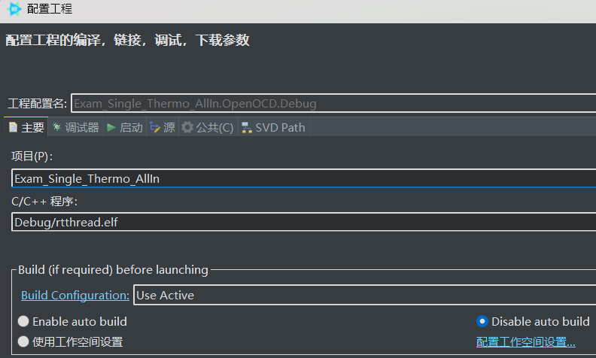

代码验证
编译后下载到开发板，串口应看到 AHT20 ready on i2c2，以及周期性 temp/humi 日志。触摸按钮或 KEY 可暂停/恢复采样，界面底部状态 banner 随 ONLINE/PAUSED/ALARM 变化。
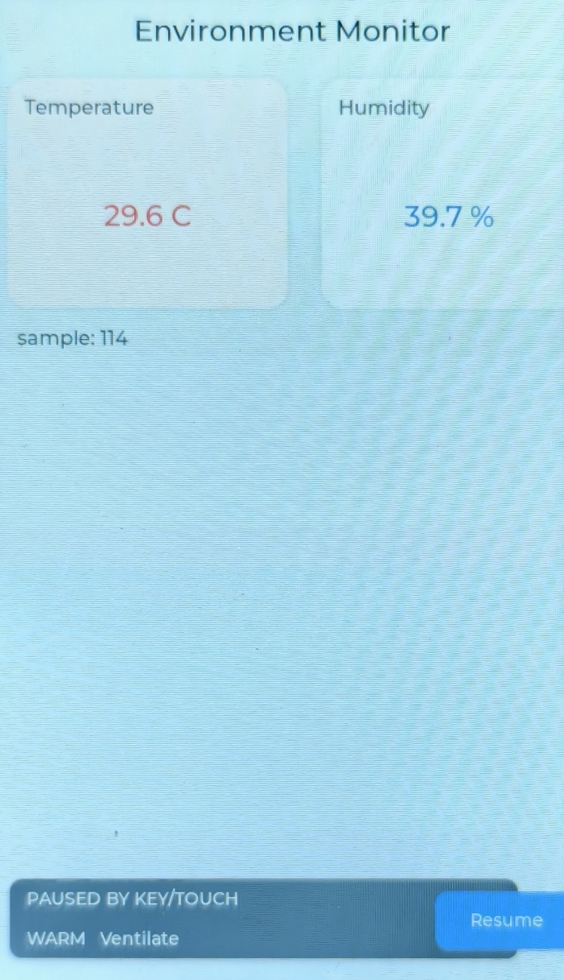
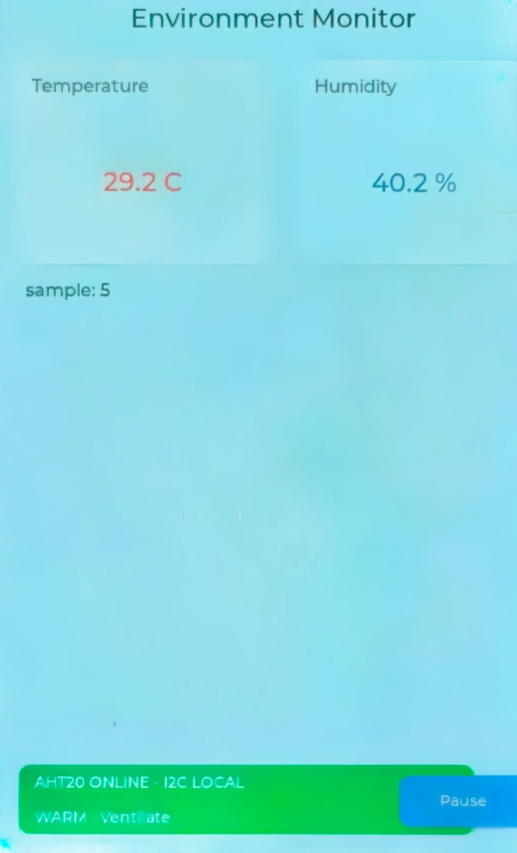
LED 逻辑：COMFORT 绿灯 2s 闪烁，WARM 红灯 2s 闪烁，ALARM 红灯常亮，DRY/COOL 蓝灯 2s 闪烁。

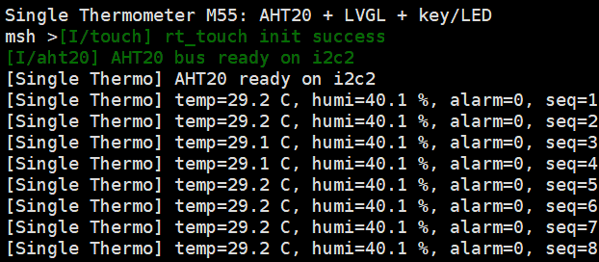
章节总结
本实践的关键是把 AHT20、LVGL、KEY IRQ、三色 LED 全部收束到一个 M55 工程中，参数调整和功能维护时主要关注 applications/main.c、applications/ui.c、applications/exam_shared.h 三处。

完整代码仓库
https://github.com/YuujinT/Single_Thermo_AllIn

二、小智温湿度：Single_XiaoZhi_TempHumi

前言说明
本章说明如何在官方 XiaoZhi 语音助手工程上增加 AHT20 温湿度显示。实现方式不是切换新页面，而是在原来的 2D 动画/表情界面右上角增加一行小型温湿度文字，尽量不影响语音助手原有交互。

功能概览
本工程保留 XiaoZhi 原有在线语音助手能力，在原 LVGL 表情界面上叠加 AHT20 温湿度数据显示。温湿度扩展只新增一个后台采样线程和一个 UI 文本更新接口，不改变唤醒、联网、录音、播放和表情动画主流程。
功能 | 实现方式 | 说明
温湿度读取 | temp_humi/xiaozhi_temp_humi.c 直接使用 I2C 命令访问 AHT20 | 总线 i2c2，设备地址 0x38，2s 刷新一次
界面显示 | xiaozhi_ui_set_temp_humi 发送 UI 消息 | 右上角显示 T 25.3C H 55% 形式文本
语音助手 | 保留 XiaoZhi 原工程 WiFi/Audio/WebSocket/唤醒逻辑 | 温湿度功能不抢占语音交互
KEY | 沿用 XiaoZhi 原按键语音流程 | 不把 KEY 改成温湿度控制键
LED | 不新增温湿度 LED 规则 | 如需扩展，可移植 Thermo 的三色灯逻辑

基础原型选择
原型来源 | 用途 | 本工程采用方式
Edgi_Talk_M55_XiaoZhi | 官方语音助手、WiFi、音频、唤醒、LVGL UI | 作为基础工程
Edgi_Talk_M33_AHT20 | AHT20 传感器和 I2C 设置参考 | 参考总线和初始化方式
Single_Thermo_AllIn | 本地 AHT20 稳定读取经验 | 参考 i2c2 和整数显示方式

硬件依据
AHT20 与前一章使用同一颗板载温湿度传感器，查看 PSoc_Edge_Basic_Schematic.pdf 第 12 页 Sensor。其 SCL/SDA 连接到 RPI_SCL/SPI1_CLK 与 RPI_SDA/SPI1_MOSI 网络；工程配置中对应软件 I2C2，SCL pin number 为 75，SDA pin number 为 74。
图：PSoc_Edge_Basic_Schematic.pdf 第 12 页，AHT20 温湿度传感器与 LSM6DS3 原理图。
培训手册中 AHT20 小节给出的关键参数为：固定 7 位 I2C 地址 0x38，软复位 0xBA，触发测量 0xAC；触发测量后延时 75ms 以上再读取。XiaoZhi 扩展代码按这个流程手写 I2C 命令，避免依赖浮点 printf 或额外示例线程。
本工程没有直接使用 %f 显示浮点数，而是把温度扩大 10 倍保存为 temp_x10，再用整数拆出个位和一位小数。AHT20 原始数据处理公式如下，1048576 即 2 的 20 次方。
humidity_raw = (data[1] << 12) | (data[2] << 4) | ((data[3] & 0xF0) >> 4);
temp_raw = ((data[3] & 0x0F) << 16) | (data[4] << 8) | data[5];
temp_calc_x10 = (temp_raw * 2000 + 524288) / 1048576 - 500;
humidity_calc = (humidity_raw * 100 + 524288) / 1048576;
// temp_calc_x10 = 253 表示 25.3C；humidity_calc = 55 表示 55%RH。
XiaoZhi 原工程还需要 Audio 和 WiFi。Audio 硬件见 Basic schematic 第 1 页：ES8388 通过 I2S_TX_MCK/SCK/FSYNC/SD 与主控传输音频，通过 I2C_SCL/I2C_SDA 配置寄存器，输出到 SPK_IN 后接功放和扬声器接口。
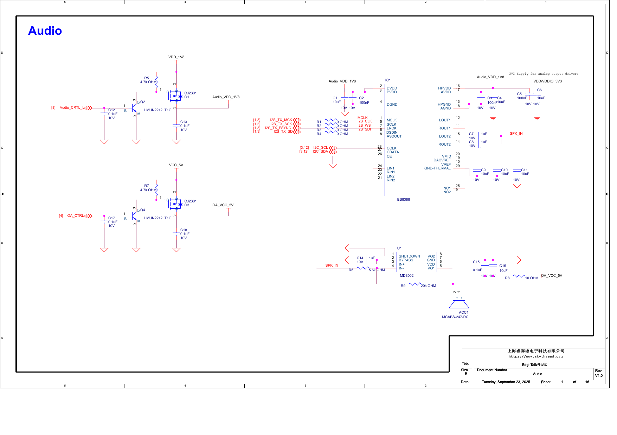
图：PSoc_Edge_Basic_Schematic.pdf 第 1 页，ES8388 音频编解码器、SPK_IN 与扬声器功放链路。

步骤说明

1. 新建/复制基础工程
在 RT-Thread Studio 中从 BSP 工程模板创建 Edgi_Talk_M55_XiaoZhi，确认原工程能够正常编译、按照附录Bilibili教程下载WHD固件联网、进入图形界面，准备增加温湿度显示。
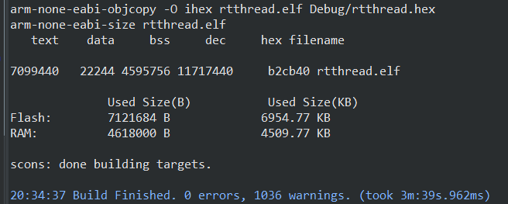

2. 打开 RT-Thread Settings 功能
XiaoZhi 原工程本身依赖较多，不要为了 AHT20 删除原有 WiFi、Audio、DFS/ROMFS、LVGL。只需补齐 I2C/AHT20。
配置位置 | 建议勾选项 | 目的
Board | Enable XiaoZhi、Enable LVGL、Enable Audio、Enable WiFi | 保持语音助手原功能
Board / I2C | Enable I2C、SOFT_I2C2 | AHT20 使用 i2c2
Board | Enable AHT20 | 打开温湿度传感器板级支持
DFS | DFS、ROMFS | 保留 webnet、资源文件和 XiaoZhi 原有文件系统依赖
Network | SAL、LWIP、WiFi | 保留在线语音服务联网能力

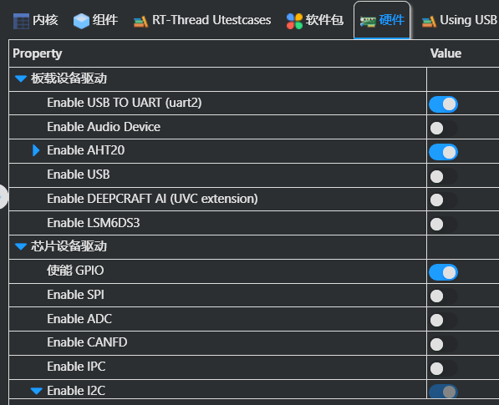
/* rtconfig.h 中的关键宏检查 */
#define RT_USING_I2C
#define RT_USING_DFS
#define RT_USING_DFS_ROMFS
#define RT_USING_AUDIO
#define RT_USING_WIFI
#define RT_USING_LWIP
#define RT_USING_CPLUSPLUS
#define BSP_USING_AUDIO
#define BSP_USING_LCD
#define BSP_USING_LVGL
#define BSP_USING_XiaoZhi
#define BSP_USING_AHT20
#define BSP_USING_SOFT_I2C2

3. 新建 applications/xiaozhi/temp_humi 目录
在工程目录中依次进入 applications -> xiaozhi，在 xiaozhi 文件夹下新建 temp_humi 文件夹。该文件夹只放温湿度扩展代码，便于后续单独删除或移植。

4. 新建 applications/xiaozhi/temp_humi/xiaozhi_temp_humi.c
进入刚创建的 temp_humi 文件夹，新建 xiaozhi_temp_humi.c，并将文件内容全篇替换为下面代码。该线程启动后会等待 XiaoZhi UI 和 I2C 初始化，再每 2 秒读取一次 AHT20。
#include <rtthread.h>
#include <rtdevice.h>
#include "xiaozhi_ui.h"
#define XZ_ENV_SAMPLE_PERIOD_MS 2000
#define XZ_AHT20_I2C_BUS_NAME "i2c2"
#define XZ_AHT20_ADDR 0x38
#define XZ_AHT20_STATUS_BUSY 0x80
#define XZ_AHT20_STATUS_CALIBRATED 0x08
#define XZ_AHT20_CMD_INIT 0xBE
#define XZ_AHT20_CMD_TRIGGER 0xAC
#define XZ_AHT20_CMD_SOFT_RESET 0xBA
static rt_err_t xz_aht20_send3(struct rt_i2c_bus_device *bus,
rt_uint8_t cmd,
rt_uint8_t arg0,
rt_uint8_t arg1)
{
rt_uint8_t packet[3];
packet[0] = cmd;
packet[1] = arg0;
packet[2] = arg1;
return (rt_i2c_master_send(bus, XZ_AHT20_ADDR, 0, packet, sizeof(packet)) == (rt_ssize_t)sizeof(packet)) ?
RT_EOK : -RT_ERROR;
}
static rt_err_t xz_aht20_send1(struct rt_i2c_bus_device *bus, rt_uint8_t cmd)
{
return (rt_i2c_master_send(bus, XZ_AHT20_ADDR, 0, &cmd, 1) == 1) ? RT_EOK : -RT_ERROR;
}
static rt_err_t xz_aht20_read(struct rt_i2c_bus_device *bus, rt_uint8_t *data, rt_uint32_t len)
{
return (rt_i2c_master_recv(bus, XZ_AHT20_ADDR, 0, data, len) == (rt_ssize_t)len) ?
RT_EOK : -RT_ERROR;
}
static rt_bool_t xz_aht20_decode(const rt_uint8_t data[6], int *temp_x10, int *humi_pct)
{
rt_uint32_t humidity_raw;
rt_uint32_t temp_raw;
rt_int32_t temp_calc_x10;
rt_uint32_t humidity_calc;
if ((data[0] & XZ_AHT20_STATUS_BUSY) != 0)
{
return RT_FALSE;
}
humidity_raw = ((rt_uint32_t)data[1] << 12) |
((rt_uint32_t)data[2] << 4) |
(((rt_uint32_t)data[3] & 0xF0) >> 4);
temp_raw = (((rt_uint32_t)data[3] & 0x0F) << 16) |
((rt_uint32_t)data[4] << 8) |
(rt_uint32_t)data[5];
temp_calc_x10 = (rt_int32_t)((temp_raw * 2000U + 524288U) / 1048576U) - 500;
humidity_calc = (humidity_raw * 100U + 524288U) / 1048576U;
if (humidity_calc > 100U)
{
humidity_calc = 100U;
}
*temp_x10 = (int)temp_calc_x10;
*humi_pct = (int)humidity_calc;
return RT_TRUE;
}
static rt_bool_t xz_aht20_read_once(struct rt_i2c_bus_device *bus, int *temp_x10, int *humi_pct)
{
rt_uint8_t status = 0;
rt_uint8_t data[6] = {0};
if (xz_aht20_send3(bus, XZ_AHT20_CMD_INIT, 0x08, 0x00) != RT_EOK)
{
xz_aht20_send1(bus, XZ_AHT20_CMD_SOFT_RESET);
rt_thread_mdelay(20);
if (xz_aht20_send3(bus, XZ_AHT20_CMD_INIT, 0x08, 0x00) != RT_EOK)
{
return RT_FALSE;
}
}
rt_thread_mdelay(10);
if (xz_aht20_read(bus, &status, 1) != RT_EOK)
{
return RT_FALSE;
}
if ((status & XZ_AHT20_STATUS_CALIBRATED) == 0)
{
return RT_FALSE;
}
if (xz_aht20_send3(bus, XZ_AHT20_CMD_TRIGGER, 0x33, 0x00) != RT_EOK)
{
return RT_FALSE;
}
rt_thread_mdelay(80);
if (xz_aht20_read(bus, data, sizeof(data)) != RT_EOK)
{
return RT_FALSE;
}
return xz_aht20_decode(data, temp_x10, humi_pct);
}
static void xz_temp_humi_thread(void *parameter)
{
struct rt_i2c_bus_device *bus;
char text[64];
(void)parameter;
/* 等待 XiaoZhi UI 和软件 I2C 驱动完成正常启动。 */
rt_thread_mdelay(2500);
bus = rt_i2c_bus_device_find(XZ_AHT20_I2C_BUS_NAME);
if (bus == RT_NULL)
{
xiaozhi_ui_set_temp_humi("AHT20: i2c2 missing");
rt_kprintf("[XiaoZhi Env] AHT20 I2C bus %s not found\r\n", XZ_AHT20_I2C_BUS_NAME);
return;
}
rt_kprintf("[XiaoZhi Env] AHT20 ready on %s\r\n", XZ_AHT20_I2C_BUS_NAME);
while (1)
{
int temp_x10 = 0;
int humi_pct = 0;
int temp_abs_x10;
if (xz_aht20_read_once(bus, &temp_x10, &humi_pct))
{
temp_abs_x10 = temp_x10 < 0 ? -temp_x10 : temp_x10;
rt_snprintf(text, sizeof(text), "T %s%d.%dC H %d%%",
temp_x10 < 0 ? "-" : "",
temp_abs_x10 / 10,
temp_abs_x10 % 10,
humi_pct);
xiaozhi_ui_set_temp_humi(text);
rt_kprintf("[XiaoZhi Env] %s\r\n", text);
}
else
{
xiaozhi_ui_set_temp_humi("AHT20: retry");
rt_kprintf("[XiaoZhi Env] AHT20 read failed, retry\r\n");
}
rt_thread_mdelay(XZ_ENV_SAMPLE_PERIOD_MS);
}
}
int xz_temp_humi_init(void)
{
rt_thread_t tid;
tid = rt_thread_create("xz_env", xz_temp_humi_thread, RT_NULL, 2048, 24, 20);
if (tid == RT_NULL)
{
rt_kprintf("[XiaoZhi Env] create thread failed\r\n");
return -RT_ERROR;
}
rt_thread_startup(tid);
return RT_EOK;
}
INIT_APP_EXPORT(xz_temp_humi_init);

5. 新建 applications/xiaozhi/temp_humi/SConscript
仍在 temp_humi 文件夹中新建 SConscript，将文件内容全篇替换为下面代码。它会把 xiaozhi_temp_humi.c 加入 SCons 编译，并把 UI 目录加入头文件搜索路径。
from building import *
cwd = GetCurrentDir()
src = Glob('*.c')
path = [cwd, cwd + '/../ui']
group = DefineGroup('xiaozhi_temp_humi', src, depend = ['PKG_USING_AHT10'], CPPPATH = path)
Return('group')

6. 检查 applications/xiaozhi/SConscript
返回 applications/xiaozhi 文件夹，打开 SConscript，确认它会递归扫描每个子目录下的 SConscript。若内容不同，建议全篇替换为下面代码。
from building import *
import os
cwd = GetCurrentDir()
# Add all subdirectories to include path
path = []
path += [cwd]
path += [cwd + '/ui', cwd + '/webnet', cwd + '/iot', cwd + '/mcp']
# Add edge-impulse directory for wake word detection
path += [cwd + '/../../edge-impulse']
src = Glob('*.c') + Glob('*.cpp')
group = DefineGroup('xiaozhi', src, depend = [''], CPPPATH = path)
list = os.listdir(cwd)
for item in list:
if os.path.isfile(os.path.join(cwd, item, 'SConscript')):
group = group + SConscript(os.path.join(item, 'SConscript'))
Return('group')

7. 替换 applications/xiaozhi/ui/xiaozhi_ui.h
进入 applications/xiaozhi/ui，打开 xiaozhi_ui.h，将文件内容全篇替换为下面代码。新增的接口是 xiaozhi_ui_set_temp_humi，用于给 UI 线程发送温湿度文本。
#ifndef __XIAOZHI_UI_H__
#define __XIAOZHI_UI_H__
#include <rtthread.h>
#include <stdlib.h>
#include <stdbool.h>
#ifdef __cplusplus
extern "C" {
#endif
/*
* UI 初始化与同步
*/
/**
* @brief 初始化 UI 子系统
*
* 该函数创建 UI 线程并初始化消息队列。
* 调用后可使用 wait_ui_ready() 等待 UI 完成初始化。
*/
void xiaozhi_ui_init(void);
/**
* @brief 等待 UI 初始化完成
* @param timeout 超时时间，单位为 OS tick；RT_WAITING_FOREVER 表示一直等待
* @return 成功返回 RT_EOK，超时返回 -RT_ETIMEOUT
*/
rt_err_t xiaozhi_ui_wait_ready(rt_int32_t timeout);
/*
* UI 更新接口
*/
/**
* @brief 更新聊天状态标签
* @param status 需要显示的状态字符串
*/
void xiaozhi_ui_set_status(const char *status);
/**
* @brief 更新聊天输出标签
* @param output 需要显示的输出字符串
*/
void xiaozhi_ui_set_output(const char *output);
/**
* @brief 更新表情显示
* @param emoji 表情名称，例如 "happy"、"sad"、"neutral"
*/
void xiaozhi_ui_set_emoji(const char *emoji);
/**
* @brief 更新 ADC 显示标签
* @param adc_str 需要显示的 ADC 字符串
*/
void xiaozhi_ui_set_adc(const char *adc_str);
/**
* @brief 更新 AHT20 温湿度显示标签
* @param temp_humi_str 短文本，例如 "T 25.3C H 55.0%"
*/
void xiaozhi_ui_set_temp_humi(const char *temp_humi_str);
/**
* @brief 清空信息标签 label2
*/
void xiaozhi_ui_clear_info(void);
/**
* @brief 在屏幕上显示 AP 配网信息
* @param ap_info AP 信息文本，例如 "SSID: xxx 密码: xxx IP:192.168.169.1"
*/
void xiaozhi_ui_show_ap_config(const char *ap_info);
/**
* @brief 显示连接中状态，用于已保存配置的自动连接过程
*/
void xiaozhi_ui_show_connecting(void);
/**
* @brief 更新电量显示
* @param level 电量百分比，范围 0-100
*/
void xiaozhi_ui_update_battery(int level);
/**
* @brief 更新充电状态显示
* @param is_charging 正在充电为 true，否则为 false
*/
void xiaozhi_ui_update_charging_status(bool is_charging);
/**
* @brief 更新 BLE 连接状态图标
* @param connected BLE 已连接为 true，否则为 false
* @note 当前未实现蓝牙显示功能
*/
void xiaozhi_ui_update_ble_status(bool connected);
/* 旧接口兼容：保留给原 XiaoZhi 代码调用 */
/**
* @brief 旧接口：初始化 UI 子系统
* @deprecated 建议改用 xiaozhi_ui_init()
*/
void init_ui(void);
/**
* @brief 旧接口：等待 UI 初始化完成
* @deprecated 建议改用 xiaozhi_ui_wait_ready()
*/
rt_err_t wait_ui_ready(rt_int32_t timeout);
/**
* @brief 旧接口：清空信息标签
* @deprecated 建议改用 xiaozhi_ui_clear_info()
*/
void clean_info(void);
/**
* @brief 旧接口：更新聊天状态
* @deprecated 建议改用 xiaozhi_ui_set_status()
*/
void xiaozhi_ui_chat_status(char *string);
/**
* @brief 旧接口：更新聊天输出
* @deprecated 建议改用 xiaozhi_ui_set_output()
*/
void xiaozhi_ui_chat_output(char *string);
/**
* @brief 旧接口：更新表情显示
* @deprecated 建议改用 xiaozhi_ui_set_emoji()
*/
void xiaozhi_ui_update_emoji(char *string);
/**
* @brief 旧接口：更新 ADC 显示
* @deprecated 建议改用 xiaozhi_ui_set_adc()
*/
void xiaozhi_ui_update_adc(char *string);
#ifdef __cplusplus
}
#endif
#endif /* __XIAOZHI_UI_H__ */

8. 替换 applications/xiaozhi/ui/xiaozhi_ui.c
继续在 applications/xiaozhi/ui 中打开 xiaozhi_ui.c，将文件内容全篇替换为下面代码。该版本在原界面右上角创建温湿度文字，不增加新页面，也不改变语音助手主交互。
#include <rtthread.h>
#include <string.h>
#include <stdlib.h>
#include <lvgl.h>
#include "xiaozhi_ui.h"
/*****************************************************************************
* 宏定义
*****************************************************************************/
#define DBG_TAG "xz.ui"
#define DBG_LVL DBG_INFO
#include <rtdbg.h>
#define AP_INFO_DEFAULT_TEXT "SSID: RT-Thread-AP 瀵嗙爜: 123456789 IP:192.168.169.1"
#define EMOJI_NUM 18
#define UI_MSG_DATA_SIZE 128
#define UI_MSG_POOL_SIZE 10
#define UI_THREAD_STACK (1024 * 10)
#define UI_THREAD_PRIORITY 25
#define UI_THREAD_TICK 10
/* 屏幕分辨率相关定义 */
#define SCREEN_WIDTH 800
#define SCREEN_HEIGHT 512
#define BASE_WIDTH 390
#define BASE_HEIGHT 450
#define SCALE_DPX(val) LV_DPX((val) * g_scale)
/* 动画和计时参数 */
#define ANIM_TIMEOUT 300
#define IDLE_TIME_LIMIT 20000
/* 布局常量 */
#define HEADER_HEIGHT 40
#define BATTERY_OUTLINE_W 58
#define BATTERY_OUTLINE_H 33
/*****************************************************************************
* 类型定义
*****************************************************************************/
typedef enum
{
UI_CMD_SET_STATUS = 0,
UI_CMD_SET_OUTPUT,
UI_CMD_SET_EMOJI,
UI_CMD_SET_ADC,
UI_CMD_CLEAR_INFO,
UI_CMD_SHOW_AP_INFO,
UI_CMD_SHOW_CONNECTING,
UI_CMD_UPDATE_BATTERY,
UI_CMD_UPDATE_CHARGE_STATUS
/* UI_CMD_UPDATE_BLE_STATUS：当前未使用蓝牙 */
} ui_cmd_t;
typedef struct
{
ui_cmd_t cmd;
char data[UI_MSG_DATA_SIZE];
} ui_msg_t;
/* 容器状态标志 */
#define CONT_IDLE 0x01
#define CONT_HIDDEN 0x02
#define CONT_DEFAULT_STATUS (CONT_IDLE | CONT_HIDDEN)
/*****************************************************************************
* 外部声明
*****************************************************************************/
/* 表情图片 */
/* 状态图标：当前未使用蓝牙 */
/* extern const lv_image_dsc_t ble; */
/* extern const lv_image_dsc_t ble_close; */
/* 字体数据 */
extern const unsigned char xiaozhi_font[];
extern const int xiaozhi_font_size;
/* 显示端口 */
extern void lv_port_disp_init(void);
/*****************************************************************************
* 静态变量
*****************************************************************************/
/* 同步对象 */
static struct rt_semaphore s_ui_init_sem;
static struct rt_messagequeue s_ui_mq;
static char s_mq_pool[UI_MSG_POOL_SIZE * sizeof(ui_msg_t)];
/* 不同屏幕尺寸下的缩放系数 */
static float g_scale = 1.0f;
/* 容器和动画对象 */
static lv_obj_t *s_cont = NULL;
/* static uint8_t s_cont_status = CONT_DEFAULT_STATUS; */ /* 预留给后续使用 */
/* static uint32_t s_anim_tick = 0; */ /* 预留给后续使用 */
/* LVGL 主界面对象 */
static lv_obj_t *s_label_status; /* 状态标签 */
static lv_obj_t *s_label_info; /* 信息标签 */
static lv_obj_t *s_label_adc; /* 温湿度标签，沿用原 ADC 标签位置 */
static lv_obj_t *s_label_output; /* 输出标签 */
static lv_obj_t *s_emoji_container;
static lv_obj_t *s_main_container;
static lv_obj_t *s_header_row;
static lv_obj_t *s_img_container;
/* 电量和状态 */
static lv_obj_t *s_battery_fill = NULL;
static lv_obj_t *s_battery_label = NULL;
/* static lv_obj_t *s_img_ble = NULL; */ /* 当前未使用蓝牙 */
static int s_battery_level = 100;
/* LVGL 样式 */
static lv_style_t s_style_30;
static lv_style_t s_style_24;
static lv_style_t s_style_20;
/* 表情资源 */
static const char *s_emoji_names[EMOJI_NUM] =
{
"neutral", "happy", "laughing", "funny", "sad", "angry",
"crying", "loving", "sleepy", "surprised", "shocked",
"thinking", "winking", "cool", "relaxed", "delicious",
"kissy", "confident"
};
/*****************************************************************************
* 私有函数
*****************************************************************************/
/**
* @brief 根据不同屏幕分辨率计算缩放系数
* @return 缩放系数
*/
static float get_scale_factor(void)
{
lv_disp_t *disp = lv_disp_get_default();
lv_coord_t scr_width = lv_disp_get_hor_res(disp);
lv_coord_t scr_height = lv_disp_get_ver_res(disp);
float scale_x = (float)scr_width / BASE_WIDTH;
float scale_y = (float)scr_height / BASE_HEIGHT;
return (scale_x < scale_y) ? scale_x : scale_y;
}
/**
* @brief 更新电量显示
* @param level 电量百分比，范围 0-100
*/
static void update_battery_display(int level)
{
s_battery_level = level;
if (s_battery_fill)
{
int width = (BATTERY_OUTLINE_W - 4) * level / 100;
if (width < 2 && level > 0) width = 2;
lv_obj_set_width(s_battery_fill, width);
if (level <= 20)
{
lv_obj_set_style_bg_color(s_battery_fill, lv_color_hex(0xff0000), LV_PART_MAIN | LV_STATE_DEFAULT);
}
else
{
lv_obj_set_style_bg_color(s_battery_fill, lv_color_hex(0x00ff00), LV_PART_MAIN | LV_STATE_DEFAULT);
}
}
if (s_battery_label)
{
lv_label_set_text_fmt(s_battery_label, "%d%%", level);
}
}
/**
* @brief 切换容器动画
* @param hidden 是否隐藏容器
* @note 当前函数预留给后续使用
*/
static void switch_cont_anim(bool hidden) __attribute__((unused));
static void switch_cont_anim(bool hidden)
{
if (!s_cont) return;
lv_anim_t a;
lv_anim_init(&a);
lv_anim_set_var(&a, s_cont);
lv_anim_del(s_cont, NULL);
if (hidden)
{
lv_anim_set_values(&a, lv_obj_get_y(s_cont), -lv_obj_get_height(s_cont));
}
else
{
lv_anim_set_values(&a, lv_obj_get_y(s_cont), 0);
}
lv_anim_set_duration(&a, 200);
lv_anim_set_exec_cb(&a, (lv_anim_exec_xcb_t)lv_obj_set_y);
lv_anim_start(&a);
}
/**
* @brief 初始化 LVGL UI 对象
* @return 成功返回 RT_EOK
*/
static rt_err_t ui_objects_init(void)
{
lv_obj_t *screen = lv_screen_active();
lv_coord_t scr_width = lv_disp_get_hor_res(NULL);
lv_coord_t scr_height = lv_disp_get_ver_res(NULL);
/* 计算缩放系数 */
g_scale = get_scale_factor();
/* 配置屏幕 */
lv_obj_clear_flag(screen, LV_OBJ_FLAG_SCROLLABLE);
lv_obj_set_style_bg_color(screen, lv_color_hex(0x000000), LV_PART_MAIN | LV_STATE_DEFAULT);
/* 创建主容器：Flex 纵向布局 */
extern lv_obj_t * lv_example_virtual3d_animated_emoji(lv_obj_t * p_container) ;
s_emoji_container = lv_example_virtual3d_animated_emoji(screen) ;
/* 顶部状态行容器 */
s_header_row = lv_obj_create(screen);
lv_obj_remove_flag(s_header_row, LV_OBJ_FLAG_SCROLLABLE);
lv_obj_set_size(s_header_row, scr_width, SCALE_DPX(HEADER_HEIGHT));
/* 清除顶部状态行的内边距和外边距 */
lv_obj_set_style_pad_all(s_header_row, 0, LV_PART_MAIN | LV_STATE_DEFAULT);
lv_obj_set_style_margin_all(s_header_row, 0, LV_PART_MAIN | LV_STATE_DEFAULT);
/* 设置顶部状态行为透明背景且无边框 */
lv_obj_set_style_bg_opa(s_header_row, LV_OPA_0, LV_PART_MAIN | LV_STATE_DEFAULT);
lv_obj_set_style_border_width(s_header_row, 0, LV_PART_MAIN | LV_STATE_DEFAULT);
lv_obj_set_flex_flow(s_header_row, LV_FLEX_FLOW_ROW);
lv_obj_set_flex_align(s_header_row, LV_FLEX_ALIGN_SPACE_BETWEEN,
LV_FLEX_ALIGN_CENTER, LV_FLEX_ALIGN_CENTER);
/* 左侧占位块 */
lv_obj_t *spacer_left = lv_obj_create(s_header_row);
lv_obj_remove_flag(spacer_left, LV_OBJ_FLAG_SCROLLABLE);
lv_obj_set_style_bg_opa(spacer_left, LV_OPA_0, LV_PART_MAIN | LV_STATE_DEFAULT);
lv_obj_set_style_border_width(spacer_left, 0, LV_PART_MAIN | LV_STATE_DEFAULT);
lv_obj_set_size(spacer_left, SCALE_DPX(40), LV_SIZE_CONTENT);
/* BLE 状态图标：已移除 */
/* s_img_ble = lv_img_create(s_header_row); */
/* lv_img_set_src(s_img_ble, &ble_close); */
/* lv_obj_set_size(s_img_ble, SCALE_DPX(24), SCALE_DPX(24)); */
/* lv_img_set_zoom(s_img_ble, (int)(LV_SCALE_NONE * g_scale)); */
/* 居中的状态标签 */
s_label_status = lv_label_create(s_header_row);
lv_label_set_long_mode(s_label_status, LV_LABEL_LONG_WRAP);
lv_obj_add_style(s_label_status, &s_style_24, 0);
lv_obj_set_width(s_label_status, LV_PCT(60));
lv_obj_set_style_text_color(s_label_status, lv_color_hex(0xffffff), LV_PART_MAIN | LV_STATE_DEFAULT);
lv_obj_set_style_text_align(s_label_status, LV_TEXT_ALIGN_CENTER, LV_PART_MAIN | LV_STATE_DEFAULT);
/* 电量外框容器 */
lv_obj_t *battery_outline = lv_obj_create(s_header_row);
lv_obj_set_style_border_width(battery_outline, 2, LV_PART_MAIN | LV_STATE_DEFAULT);
lv_obj_set_style_pad_all(battery_outline, 0, LV_PART_MAIN | LV_STATE_DEFAULT);
lv_obj_set_style_radius(battery_outline, 8, LV_PART_MAIN | LV_STATE_DEFAULT);
lv_obj_clear_flag(battery_outline, LV_OBJ_FLAG_SCROLLABLE);
lv_obj_set_style_text_color(s_label_status, lv_color_hex(0xffffff), LV_PART_MAIN | LV_STATE_DEFAULT);
lv_obj_set_size(battery_outline, BATTERY_OUTLINE_W * g_scale, BATTERY_OUTLINE_H * g_scale);
/* 电量填充条 */
s_battery_fill = lv_obj_create(battery_outline);
lv_obj_set_style_outline_width(s_battery_fill, 0, LV_PART_MAIN | LV_STATE_DEFAULT);
lv_obj_set_style_outline_pad(s_battery_fill, 0, LV_PART_MAIN | LV_STATE_DEFAULT);
lv_obj_set_style_border_width(s_battery_fill, 0, LV_PART_MAIN | LV_STATE_DEFAULT);
lv_obj_set_style_bg_color(s_battery_fill, lv_color_hex(0x00ff00), LV_PART_MAIN | LV_STATE_DEFAULT);
lv_obj_set_size(s_battery_fill, BATTERY_OUTLINE_W * g_scale - 4, BATTERY_OUTLINE_H * g_scale - 4);
lv_obj_set_style_border_width(s_battery_fill, 0, LV_PART_MAIN | LV_STATE_DEFAULT);
lv_obj_set_style_radius(s_battery_fill, 8, LV_PART_MAIN | LV_STATE_DEFAULT);
lv_obj_align(s_battery_fill, LV_ALIGN_LEFT_MID, 0, 0);
lv_obj_set_style_text_color(s_battery_fill, lv_color_hex(0xffffff), LV_PART_MAIN | LV_STATE_DEFAULT);
lv_obj_clear_flag(s_battery_fill, LV_OBJ_FLAG_SCROLLABLE);
/* 电量文字标签 */
s_battery_label = lv_label_create(battery_outline);
lv_obj_add_style(s_battery_label, &s_style_20, 0);
lv_label_set_text_fmt(s_battery_label, "%d%%", s_battery_level);
lv_obj_set_style_text_color(s_battery_label, lv_color_hex(0xffffff), LV_PART_MAIN | LV_STATE_DEFAULT);
lv_obj_align(s_battery_label, LV_ALIGN_CENTER, 0, 0);
/* 右侧占位块 */
lv_obj_t *spacer_right = lv_obj_create(s_header_row);
lv_obj_remove_flag(spacer_right, LV_OBJ_FLAG_SCROLLABLE);
lv_obj_set_style_bg_opa(spacer_right, LV_OPA_0, LV_PART_MAIN | LV_STATE_DEFAULT);
lv_obj_set_style_border_width(spacer_right, 0, LV_PART_MAIN | LV_STATE_DEFAULT);
lv_obj_set_size(spacer_right, SCALE_DPX(40), LV_SIZE_CONTENT);
/* 表情图片容器 */
s_img_container = lv_obj_create(s_main_container);
lv_obj_remove_flag(s_img_container, LV_OBJ_FLAG_SCROLLABLE);
lv_obj_set_size(s_img_container, scr_width, scr_height * 0.5);
lv_obj_set_style_bg_opa(s_img_container, LV_OPA_0, LV_PART_MAIN | LV_STATE_DEFAULT);
lv_obj_set_style_border_width(s_img_container, 0, LV_PART_MAIN | LV_STATE_DEFAULT);
lv_obj_set_style_pad_all(s_img_container, 0, LV_PART_MAIN | LV_STATE_DEFAULT);
/* 创建表情对象，并在图片容器中居中显示 */
/* 输出文字容器 */
lv_obj_t *text_container = lv_obj_create(screen);
lv_obj_align(text_container, LV_ALIGN_BOTTOM_MID, 0, 0);
lv_obj_remove_flag(text_container, LV_OBJ_FLAG_SCROLLABLE);
lv_obj_set_size(text_container, scr_width, scr_height * 0.2);
lv_obj_set_style_bg_opa(text_container, LV_OPA_0, LV_PART_MAIN | LV_STATE_DEFAULT);
lv_obj_set_style_border_width(text_container, 0, LV_PART_MAIN | LV_STATE_DEFAULT);
lv_obj_set_style_text_color(text_container, lv_color_hex(0xffffff), LV_PART_MAIN | LV_STATE_DEFAULT);
lv_obj_set_style_pad_all(text_container, SCALE_DPX(20), LV_PART_MAIN | LV_STATE_DEFAULT);
/* 输出标签 */
s_label_output = lv_label_create(text_container);
lv_label_set_long_mode(s_label_output, LV_LABEL_LONG_WRAP);
lv_obj_add_style(s_label_output, &s_style_20, 0);
lv_obj_set_width(s_label_output, LV_PCT(90));
lv_obj_set_style_text_align(s_label_output, LV_TEXT_ALIGN_CENTER, LV_PART_MAIN | LV_STATE_DEFAULT);
lv_obj_set_style_text_color(s_label_output, lv_color_hex(0xffffff), LV_PART_MAIN | LV_STATE_DEFAULT);
lv_obj_align(s_label_output, LV_ALIGN_TOP_MID, 0, 0);
/* 信息标签 */
s_label_info = lv_label_create(text_container);
lv_label_set_long_mode(s_label_info, LV_LABEL_LONG_WRAP);
lv_obj_add_style(s_label_info, &s_style_20, 0);
lv_obj_set_width(s_label_info, LV_PCT(90));
lv_obj_set_style_text_align(s_label_info, LV_TEXT_ALIGN_CENTER, LV_PART_MAIN | LV_STATE_DEFAULT);
lv_obj_set_style_text_color(s_label_info, lv_color_hex(0xffffff), LV_PART_MAIN | LV_STATE_DEFAULT);
lv_obj_align(s_label_info, LV_ALIGN_BOTTOM_MID, 0, 0);
/* AHT20 温湿度标签：放在右上角电量框下方。 */
s_label_adc = lv_label_create(screen);
lv_obj_add_style(s_label_adc, &s_style_20, 0);
lv_label_set_text(s_label_adc, "T --.-C H --.-%");
lv_label_set_long_mode(s_label_adc, LV_LABEL_LONG_CLIP);
lv_obj_set_width(s_label_adc, SCALE_DPX(190));
lv_obj_set_style_text_align(s_label_adc, LV_TEXT_ALIGN_RIGHT, LV_PART_MAIN | LV_STATE_DEFAULT);
lv_obj_set_style_text_color(s_label_adc, lv_color_hex(0xffffff), LV_PART_MAIN | LV_STATE_DEFAULT);
lv_obj_align(s_label_adc, LV_ALIGN_TOP_RIGHT, -SCALE_DPX(36), SCALE_DPX(58));
return RT_EOK;
}
/**
* @brief 向 UI 消息队列发送消息
* @param cmd 命令类型
* @param data 数据字符串，可以为 NULL
* @param default_data data 为 NULL 时使用的默认值
*/
static void ui_send_message(ui_cmd_t cmd, const char *data, const char *default_data)
{
ui_msg_t msg;
msg.cmd = cmd;
if (data != RT_NULL)
{
rt_strncpy(msg.data, data, sizeof(msg.data) - 1);
}
else if (default_data != RT_NULL)
{
rt_strncpy(msg.data, default_data, sizeof(msg.data) - 1);
}
else
{
msg.data[0] = '\0';
}
msg.data[sizeof(msg.data) - 1] = '\0';
rt_mq_send(&s_ui_mq, &msg, sizeof(msg));
}
/**
* @brief 根据名称查找表情序号
* @param name 表情名称
* @return 找到时返回序号，否则返回 -1
*/
static int ui_find_emoji_index(const char *name)
{
for (int i = 0; i < EMOJI_NUM; i++)
{
if (rt_strcmp(name, s_emoji_names[i]) == 0)
{
return i;
}
}
return -1;
}
/**
* @brief 显示指定表情并隐藏其它表情
* @param index 需要显示的表情序号
*/
static void ui_show_emoji(int index)
{
qday_show_emoji_by_rtt_info(index);
}
/**
* @brief 处理 UI 消息
* @param msg 待处理的消息
*/
static void ui_process_message(const ui_msg_t *msg)
{
switch (msg->cmd)
{
case UI_CMD_SET_STATUS:
if (s_label_status)
{
lv_label_set_text(s_label_status, msg->data);
}
break;
case UI_CMD_SET_OUTPUT:
if (s_label_output)
{
lv_label_set_text(s_label_output, msg->data);
}
break;
case UI_CMD_SET_ADC:
if (s_label_adc)
{
lv_label_set_text(s_label_adc, msg->data);
}
break;
case UI_CMD_SET_EMOJI:
ui_show_emoji(ui_find_emoji_index(msg->data));
break;
case UI_CMD_CLEAR_INFO:
if (s_label_info) lv_label_set_text(s_label_info, " ");
if (s_label_output) lv_label_set_text(s_label_output, " ");
break;
case UI_CMD_SHOW_AP_INFO:
if (s_label_status) lv_label_set_text(s_label_status, "Connecting...");
if (s_label_info) lv_label_set_text(s_label_info, "Connect phone/PC to hotspot");
if (s_label_output) lv_label_set_text(s_label_output, msg->data[0] ? msg->data : AP_INFO_DEFAULT_TEXT);
break;
case UI_CMD_SHOW_CONNECTING:
if (s_label_status) lv_label_set_text(s_label_status, "Connecting...");
if (s_label_info) lv_label_set_text(s_label_info, "Connecting saved WiFi...");
if (s_label_output) lv_label_set_text(s_label_output, " ");
break;
case UI_CMD_UPDATE_BATTERY:
{
int level = atoi(msg->data);
update_battery_display(level);
}
break;
case UI_CMD_UPDATE_CHARGE_STATUS:
if (strcmp(msg->data, "charging") == 0)
{
/* 更新 UI，显示充电状态 */
if (s_label_status)
{
const char *current_text = lv_label_get_text(s_label_status);
char new_text[128];
rt_snprintf(new_text, sizeof(new_text), "%s [鍏呯數涓璢", current_text);
lv_label_set_text(s_label_status, new_text);
}
}
else
{
/* 移除充电提示 */
if (s_label_status)
{
const char *current_text = lv_label_get_text(s_label_status);
char *charging_pos = rt_strstr(current_text, " [鍏呯數涓璢");
if (charging_pos)
{
char new_text[128];
int len = charging_pos - current_text;
rt_memcpy(new_text, current_text, len);
new_text[len] = '\0';
lv_label_set_text(s_label_status, new_text);
}
}
}
break;
/* UI_CMD_UPDATE_BLE_STATUS：当前未使用蓝牙 */
/* case UI_CMD_UPDATE_BLE_STATUS: */
/* if (s_img_ble) { */
/* if (strcmp(msg->data, "open") == 0) { */
/* lv_img_set_src(s_img_ble, &ble); */
/* } else { */
/* lv_img_set_src(s_img_ble, &ble_close); */
/* } */
/* } */
/* break; */
default:
LOG_W("Unknown UI command: %d", msg->cmd);
break;
}
}
/**
* @brief UI 线程入口
* @param args 线程参数，当前未使用
*/
static void ui_thread_entry(void *args)
{
ui_msg_t msg;
rt_uint32_t period_ms;
lv_font_t *font_36;
lv_font_t *font_28;
lv_font_t *font_22;
(void)args;
/* 初始化 LVGL */
lv_init();
lv_tick_set_cb(&rt_tick_get_millisecond);
lv_port_disp_init();
extern void lv_port_indev_init(void);
lv_port_indev_init();
/* 获取屏幕分辨率，用于缩放 */
lv_coord_t scr_width = lv_disp_get_hor_res(NULL);
lv_coord_t scr_height = lv_disp_get_ver_res(NULL);
LOG_I("Screen resolution: %d x %d", scr_width, scr_height);
/* 计算缩放系数 */
g_scale = get_scale_factor();
LOG_I("Scale factor: %.2f", g_scale);
/* 根据 800x512 分辨率初始化缩放后的字体样式 */
lv_style_init(&s_style_30);
font_36 = lv_tiny_ttf_create_data(xiaozhi_font, xiaozhi_font_size, (int)(36 * g_scale));
lv_style_set_text_font(&s_style_30, font_36);
lv_style_set_text_align(&s_style_30, LV_TEXT_ALIGN_CENTER);
lv_style_set_text_color(&s_style_30, lv_color_hex(0xffffff));
lv_style_init(&s_style_24);
font_28 = lv_tiny_ttf_create_data(xiaozhi_font, xiaozhi_font_size, (int)(28 * g_scale));
lv_style_set_text_font(&s_style_24, font_28);
lv_style_set_text_align(&s_style_24, LV_TEXT_ALIGN_CENTER);
lv_style_set_text_color(&s_style_24, lv_color_hex(0xffffff));
lv_style_init(&s_style_20);
font_22 = lv_tiny_ttf_create_data(xiaozhi_font, xiaozhi_font_size, (int)(22 * g_scale));
lv_style_set_text_font(&s_style_20, font_22);
lv_style_set_text_align(&s_style_20, LV_TEXT_ALIGN_CENTER);
lv_style_set_text_color(&s_style_20, lv_color_hex(0xffffff));
/* 初始化 UI 对象 */
if (ui_objects_init() != RT_EOK)
{
LOG_E("UI objects init failed");
return;
}
/* 设置初始显示内容 */
if (s_label_status) lv_label_set_text(s_label_status, "鍒濆鍖栦腑...");
if (s_label_info) lv_label_set_text(s_label_info, " ");
if (s_label_adc) lv_label_set_text(s_label_adc, " ");
if (s_label_output) lv_label_set_text(s_label_output, " ");
ui_show_emoji(0);
lv_task_handler();
/* 通知其它线程：UI 初始化完成 */
rt_sem_release(&s_ui_init_sem);
LOG_I("UI initialized for 800x512 resolution");
/* UI 主循环 */
while (1)
{
if (rt_mq_recv(&s_ui_mq, &msg, sizeof(msg), RT_WAITING_NO) > 0)
{
ui_process_message(&msg);
}
period_ms = lv_task_handler();
if(period_ms == LV_NO_TIMER_READY || period_ms > 100)
period_ms = 20;
rt_thread_mdelay(period_ms);
}
}
/*****************************************************************************
* 公共函数
*****************************************************************************/
void xiaozhi_ui_init(void)
{
rt_thread_t tid;
/* 初始化同步对象 */
rt_sem_init(&s_ui_init_sem, "ui_sem", 0, RT_IPC_FLAG_PRIO);
rt_mq_init(&s_ui_mq, "ui_mq", s_mq_pool, sizeof(ui_msg_t),
sizeof(s_mq_pool), RT_IPC_FLAG_FIFO);
/* 创建 UI 线程 */
tid = rt_thread_create("xz_ui", ui_thread_entry, RT_NULL,
UI_THREAD_STACK, UI_THREAD_PRIORITY, UI_THREAD_TICK);
if (tid != RT_NULL)
{
rt_thread_startup(tid);
}
else
{
LOG_E("Create UI thread failed");
}
}
rt_err_t xiaozhi_ui_wait_ready(rt_int32_t timeout)
{
return rt_sem_take(&s_ui_init_sem, timeout);
}
void xiaozhi_ui_set_status(const char *status)
{
ui_send_message(UI_CMD_SET_STATUS, status, "");
}
void xiaozhi_ui_set_output(const char *output)
{
ui_send_message(UI_CMD_SET_OUTPUT, output, "");
}
void xiaozhi_ui_set_emoji(const char *emoji)
{
ui_send_message(UI_CMD_SET_EMOJI, emoji, "neutral");
}
void xiaozhi_ui_set_adc(const char *adc_str)
{
xiaozhi_ui_set_temp_humi(adc_str);
}
void xiaozhi_ui_set_temp_humi(const char *temp_humi_str)
{
ui_send_message(UI_CMD_SET_ADC, temp_humi_str, "T --.-C H --.-%");
}
void xiaozhi_ui_clear_info(void)
{
ui_send_message(UI_CMD_CLEAR_INFO, RT_NULL, RT_NULL);
}
void xiaozhi_ui_show_ap_config(const char *ap_info)
{
ui_send_message(UI_CMD_SHOW_AP_INFO, ap_info, AP_INFO_DEFAULT_TEXT);
}
void xiaozhi_ui_show_connecting(void)
{
ui_send_message(UI_CMD_SHOW_CONNECTING, RT_NULL, RT_NULL);
}
void xiaozhi_ui_update_battery(int level)
{
char battery_str[16];
rt_snprintf(battery_str, sizeof(battery_str), "%d", level);
ui_send_message(UI_CMD_UPDATE_BATTERY, battery_str, "100");
}
void xiaozhi_ui_update_charging_status(bool is_charging)
{
const char *status = is_charging ? "charging" : "discharging";
ui_send_message(UI_CMD_UPDATE_CHARGE_STATUS, status, "discharging");
}
void xiaozhi_ui_update_ble_status(bool connected)
{
/* 当前未实现蓝牙功能 */
LOG_W("Bluetooth status update not implemented");
/* 后续需要时可按新的显示方式补充 */
}
/*****************************************************************************
* 旧接口兼容
*****************************************************************************/
/* 保留旧函数名，兼容原 XiaoZhi 代码 */
void init_ui(void)
{
xiaozhi_ui_init();
}
rt_err_t wait_ui_ready(rt_int32_t timeout)
{
return xiaozhi_ui_wait_ready(timeout);
}
void clean_info(void)
{
xiaozhi_ui_clear_info();
}
void xiaozhi_ui_chat_status(char *string)
{
xiaozhi_ui_set_status(string);
}
void xiaozhi_ui_chat_output(char *string)
{
xiaozhi_ui_set_output(string);
}
void xiaozhi_ui_update_emoji(char *string)
{
xiaozhi_ui_set_emoji(string);
}
void xiaozhi_ui_update_adc(char *string)
{
xiaozhi_ui_set_adc(string);
}

9. 文件清单复核
完成上述替换后，新增目录和修改文件应如下表所示。
文件 | 操作 | 作用
applications/xiaozhi/temp_humi/xiaozhi_temp_humi.c | 新增 | AHT20 原始 I2C 命令、解码、周期线程
applications/xiaozhi/temp_humi/SConscript | 新增 | 将 temp_humi 目录加入 SCons 构建
applications/xiaozhi/ui/xiaozhi_ui.h | 修改 | 声明 xiaozhi_ui_set_temp_humi 接口
applications/xiaozhi/ui/xiaozhi_ui.c | 修改 | 右上角创建温湿度 label 并处理 UI 消息
applications/xiaozhi/SConscript | 确认 | 递归扫描子目录 SConscript

10. 删除或不要误删的配置
项目 | 处理建议
不要删除 WiFi/LWIP/SAL | XiaoZhi 在线服务依赖网络
不要删除 Audio | 语音唤醒、提示音、播放录音链路依赖音频设备
不要删除 DFS/ROMFS | webnet、页面资源和部分音频资源依赖文件系统
可以忽略 ADC/PWM 业务 | 原工程中若存在 ADC/PWM 示例，不作为本章考核重点
新增 AHT20 后若冲突 | 优先检查 I2C2 是否存在、AHT20 地址是否为 0x38

11. 修改 OpenOCD 烧录配置
与 Thermo 工程一致，Program/OpenOCD Debug/DAPLink Debug 的 PROGRAM_NAME 或 flash write_image 路径均使用 Debug/rtthread.elf。
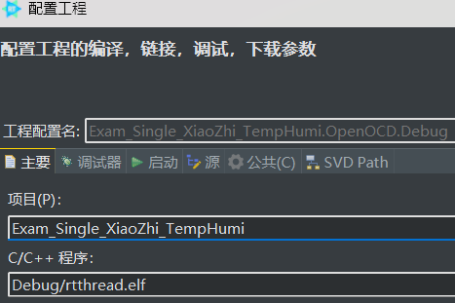

代码验证
编译下载后，XiaoZhi 原界面应正常显示，右上角出现 T --.-C H --% 或实际温湿度值。串口应看到 [XiaoZhi Env] AHT20 ready on i2c2，随后周期打印温湿度。
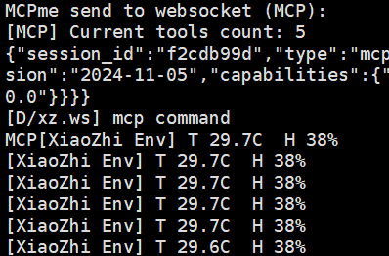

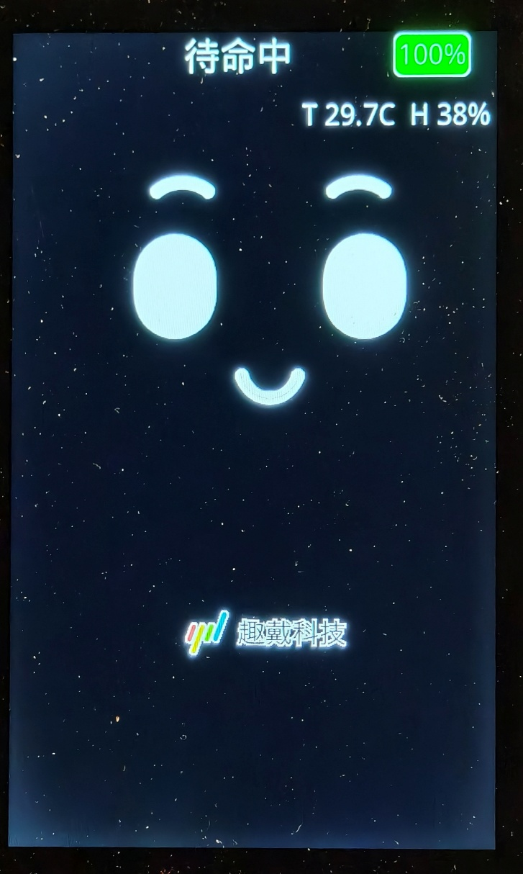

章节总结
本实践的核心是尽量少动 XiaoZhi 原业务：只新增一个采样线程和一个 UI label 更新接口，网络、音频、唤醒、表情动画等原逻辑保持不变。
完整代码仓库
https://github.com/YuujinT/Single_Thermo_AllIn

三、摔倒检测助手实践：Single_Fall_AllIn

前言说明
本工程由 Edgi_Talk_M33_LSM6DS3 的传感器读取思路、Edgi_Talk_M55_LVGL 的显示框架、Edgi_Talk_M33_Audio/WavPlayer 的报警音播放思路整理而来，最终合并成单核整合工程。

功能概览
本工程把开发板当作佩戴式设备使用，持续读取 LSM6DS3TR-C 的加速度和角速度，用规则判断设备处于 IDLE、MOVING/NORMAL 或 FALL。确认 FALL 后，LVGL 底部状态条变红，红灯亮，并在未静音时通过板载扬声器播放int数组化的 beep.wav蜂鸣声。
状态 | 判定思路 | LED | 报警
IDLE | 加速度接近 1g，角速度小，持续稳定 | 绿灯常亮 | 不播放
MOVING/NORMAL | 有明显运动，但未满足摔倒确认条件 | 蓝灯常亮 | 不播放
FALL | 出现冲击/姿态快速变化，并在候选窗口内稳定为异常姿态 | 红灯常亮 | 未静音时蜂鸣

基础原型选择
来源工程 | 吸收内容 | 最终作用
Edgi_Talk_M33_LSM6DS3 | LSM6DS3 acc/gyr 读取 | 得到加速度和陀螺仪数据
Edgi_Talk_M55_LVGL | LCD、Touch、LVGL 界面 | 显示 acc、gyr、状态 banner
Edgi_Talk_M33_Audio / WavPlayer | 音频播放与 ROMFS 思路 | fall 报警时播放 beep.wav
Single_Thermo_AllIn | LED 刷新和 UI 风格 | 统一三色灯状态和界面样式

硬件依据
摔倒检测使用 Basic schematic 第 12 页 Sensor 中的 LSM6DS3TR-C。原理图显示其 SCL/SDA 连接 I2C_SCL/I2C_SDA，INT1 连接 IMU_INT1。本工程沿用 BSP 的 LSM6DS3 驱动思路，通过 i2c0 读取加速度和陀螺仪数据。
图：PSoc_Edge_Basic_Schematic.pdf 第 12 页，LSM6DS3TR-C 与 AHT20 传感器原理图。
LED 与按键使用 Basic schematic 第 14 页 User Interfaces。红、绿、蓝三灯分别对应 USER_LED1/D8、USER_LED2/D9、USER_LED3/D10，经 AO3400A N-MOS 控制；因此代码里使用 PIN_HIGH 点亮、PIN_LOW 熄灭。USER_SW1 作为用户按键，XRES_L 是复位按键，不参与业务逻辑。
图：PSoc_Edge_Basic_Schematic.pdf 第 14 页，三色 LED、USER_SW1 与复位键。
报警音使用 Basic schematic 第 1 页 Audio 链路：ES8388 作为音频编解码器，I2S 负责音频数据，I2C 负责配置，SPK_IN 进入功放后驱动板载扬声器。软件上打开 RT_USING_AUDIO、BSP_USING_AUDIO、BSP_USING_AUDIO_PLAY、RT_USING_DFS_ROMFS 和 wavplayer，播放设备名配置为 sound0。
图：PSoc_Edge_Basic_Schematic.pdf 第 1 页，ES8388、SPK_IN、功放和扬声器接口。
报警音资源处理：将 beep.wav转换为 C 数组内容，存储在 ROMFS 中并随固件一起编译。工程启动后把 ROMFS 挂载到 /webnet，报警线程调wavplayer_play("/webnet/beep.wav")，wavplayer 再打开 sound0 输出到 ES8388/扬声器链路。

完整代码仓库
https://github.com/YuujinT/Single_Fall_AllIn

核心判定逻辑
摔倒不使用 AI 模型，按数值变化规律做条件匹配：先检测快速运动/冲击，再结合姿态变化与静止稳定阶段确认 FALL；同时排除“手动快速扶正到开发板标准直立姿态”的场景。
串口和界面中的 ACC 表示 accelerometer，即三轴加速度 X/Y/Z，单位为 mg，1000mg 约等于 1g 重力加速度。ACC 主要反映设备姿态、冲击和短暂失重，例如静止时三轴合成模长应接近 1000mg。GYR 表示 gyroscope，即三轴角速度 X/Y/Z，底层变量 angular_rate_mdps 的单位为 mdps，界面显示时换算为 dps；GYR 主要反映设备旋转速度，用于区分普通静止、手动晃动和快速翻倒。
采样线程每 100ms 读取一次 LSM6DS3TR-C。为了降低 MCU 计算量，代码没有对三轴加速度做平方根，而是使用 acc_mag2 = ax*ax + ay*ay + az*az 与阈值平方比较；角速度使用 gyro_sum = |gx| + |gy| + |gz| 做合成强度判断。
规则项 | 源码阈值 | 含义
有效加速度 | acc_mag > 500mg | 小于该范围的数据视为无效或不稳定，不参与摔倒确认
静止加速度 | 800mg <= acc_mag <= 1200mg | 三轴合成值接近 1g，说明设备主要受到重力作用
静止角速度 | gyro_sum < 60000 mdps | 三轴旋转总量较小，可认为姿态已稳定
冲击高峰 | acc_mag > 1700mg | 出现明显撞击或快速受力变化
短暂失重/跌落段 | 350mg < acc_mag < 700mg 且 gyro_sum > 20000 mdps | 加速度明显低于 1g 且伴随转动，作为候选跌落过程
快速旋转 | gyro_sum > 650000 mdps | 强烈翻转或甩动，可与冲击共同构成候选事件
带冲击旋转 | acc_mag > 1700mg 且 gyro_sum > 250000 mdps | 冲击同时伴随较大转动，更接近摔倒过程
姿态变化 | cos < 0.5736，约大于 55 度 | 当前重力方向相对上一次稳定方向变化明显

状态机并不是检测到一次峰值就立刻报警。程序先记录 drop_dip、impact_rotate、impact_high + fast_rotate 或 posture_change 这类候选事件；候选事件出现后打开 12 个采样周期的确认窗口。如果窗口内设备连续 4 次满足静止条件，才确认 FALL，并保持约 50 个采样周期，约 5 秒。这样可以减少普通手摇造成的误报。
上电后的前 10 个采样周期作为预热阶段，状态直接按 NORMAL 处理，避免传感器刚启动时的全 0 或异常初值触发报警。对于用户手动把板子快速摆回标准直立姿态的情况，fallcheck_is_standard_upright 会额外排除：X 轴大于 850mg，Y/Z 轴绝对值小于 250mg，且角速度总量低于静止阈值时，不确认 FALL。
static rt_bool_t fallcheck_is_standard_upright(float ax, float ay, float az, float gyro_sum)
{
/*
* 手动把开发板快速扶回标准直立姿态时：
* X 轴接近 +1g，Y/Z 轴接近 0，并且陀螺仪已经安静。
* 这种情况按“安全落点”处理，不作为摔倒确认。
*/
return (ax > FALLCHECK_UPRIGHT_X_MIN_MG &&
fallcheck_absf(ay) < FALLCHECK_UPRIGHT_SIDE_MAX_MG &&
fallcheck_absf(az) < FALLCHECK_UPRIGHT_SIDE_MAX_MG &&
gyro_sum < FALLCHECK_IDLE_GYRO_SUM_MDPS) ? RT_TRUE : RT_FALSE;
}
static rt_uint8_t fallcheck_state_from_axes(float ax, float ay, float az, float gx, float gy, float gz)
{
static rt_uint8_t still_samples = 0;
static rt_uint8_t confirm_window = 0;
static rt_uint8_t fall_hold = 0;
static rt_uint8_t warmup_samples = 0;
static rt_uint8_t motion_samples = 0;
static rt_uint8_t has_last_still = 0;
static float last_still_ax = 0.0f;
static float last_still_ay = 0.0f;
static float last_still_az = 0.0f;
static float last_still_mag2 = 0.0f;
float acc_mag2 = ax * ax + ay * ay + az * az;
float gyro_sum = fallcheck_absf(gx) + fallcheck_absf(gy) + fallcheck_absf(gz);
rt_bool_t valid_acc = (acc_mag2 > (FALLCHECK_VALID_ACC_MIN_MG * FALLCHECK_VALID_ACC_MIN_MG));
rt_bool_t acc_still = (acc_mag2 >= (FALLCHECK_IDLE_ACC_LOW_MG * FALLCHECK_IDLE_ACC_LOW_MG)) &&
(acc_mag2 <= (FALLCHECK_IDLE_ACC_HIGH_MG * FALLCHECK_IDLE_ACC_HIGH_MG));
rt_bool_t gyro_still = (gyro_sum < FALLCHECK_IDLE_GYRO_SUM_MDPS);
rt_bool_t still = (valid_acc && acc_still && gyro_still) ? RT_TRUE : RT_FALSE;
rt_bool_t impact_high = (acc_mag2 > (FALLCHECK_IMPACT_HIGH_MG * FALLCHECK_IMPACT_HIGH_MG));
rt_bool_t drop_dip = (acc_mag2 > (FALLCHECK_IMPACT_LOW_MG * FALLCHECK_IMPACT_LOW_MG)) &&
(acc_mag2 < (FALLCHECK_DROP_ACC_HIGH_MG * FALLCHECK_DROP_ACC_HIGH_MG)) &&
(gyro_sum > FALLCHECK_DROP_GYRO_SUM_MDPS);
rt_bool_t fast_rotate = (gyro_sum > FALLCHECK_ROTATE_SUM_MDPS);
rt_bool_t impact_rotate = (impact_high && (gyro_sum > FALLCHECK_ROTATE_WITH_IMPACT));
rt_bool_t standard_upright = fallcheck_is_standard_upright(ax, ay, az, gyro_sum);
rt_bool_t posture_change = RT_FALSE;
if (warmup_samples < FALLCHECK_WARMUP_SAMPLES)
{
warmup_samples++;
}
if (!valid_acc)
{
still_samples = 0;
confirm_window = 0;
return FALLCHECK_STATE_NORMAL;
}
if (!still || gyro_sum > FALLCHECK_DROP_GYRO_SUM_MDPS)
{
motion_samples = FALLCHECK_POSTURE_MOTION_SAMPLES;
}
if (still)
{
if (still_samples < 255U)
{
still_samples++;
}
if (has_last_still && motion_samples > 0U)
{
float dot = ax * last_still_ax + ay * last_still_ay + az * last_still_az;
float limit2 = acc_mag2 * last_still_mag2 * FALLCHECK_POSTURE_CHANGE_COS * FALLCHECK_POSTURE_CHANGE_COS;
if (dot <= 0.0f || (dot * dot) < limit2)
{
posture_change = RT_TRUE;
}
}
}
else
{
still_samples = 0;
}
if (fall_hold > 0U)
{
fall_hold--;
return FALLCHECK_STATE_FALL;
}
/*
* 穿戴式摔倒检测规则：
* 1. 只有出现明显冲击、短暂失重或非常快速旋转时，才进入候选窗口；
* 2. 运动后如果重力方向发生大幅变化，也进入候选窗口；
* 3. 候选窗口内设备很快重新静止，才确认 FALL。
* 这样可以减少普通手摇、轻微晃动带来的误报。
*/
if (warmup_samples >= FALLCHECK_WARMUP_SAMPLES &&
(drop_dip || impact_rotate || (impact_high && fast_rotate) || posture_change))
{
confirm_window = FALLCHECK_CONFIRM_WINDOW;
}
if (confirm_window > 0U)
{
confirm_window--;
if (still && standard_upright)
{
confirm_window = 0;
fall_hold = 0;
/* ……以下略，完整代码见工程文件…… */

LED 和报警逻辑
LED 由独立刷新线程每 50ms 根据共享状态更新一次。三颗灯由 GPIO 直接控制，先统一熄灭，再按当前状态点亮对应颜色，因此同一时刻只表达一个状态：moving 蓝灯亮，idle 绿灯亮，fall 红灯亮。
共享状态 | 业务含义 | LED 显示 | 说明
FALLCHECK_STATE_IDLE | 设备已稳定，未检测到危险姿态 | 绿灯常亮 | 适合表示佩戴者静止或设备平稳放置
FALLCHECK_STATE_NORMAL | 设备正在运动，但未达到摔倒条件 | 蓝灯常亮 | 界面中可显示为 MOVING/NORMAL
FALLCHECK_STATE_FALL | 已确认摔倒状态 | 红灯常亮 | 同时触发界面红色状态条和报警声判断

报警声通过 wavplayer 播放 ROMFS 中的 beep.wav。工程把原始 WAV 文件转换成 C 数组，放入 applications/webnet/romfs.c，编译时随固件写入 Flash；运行时 fallcheck_romfs_prepare 挂载 ROMFS，打开 /webnet/beep.wav 并读取前 4 字节检查是否为 RIFF 格式，确认资源有效后再允许播放。
报警线程每 100ms 轮询一次共享状态。只有 state 为 FALL、alarm 置位且 muted 为 0 时，才调用 wavplayer_play("/webnet/beep.wav")；同时使用 2500ms 冷却时间，避免同一段报警被过度重复触发。KEY 或触摸静音按钮会切换 muted 标志，静音后仍可在界面看到 FALL 状态，但不会继续播放报警音。
static void fallcheck_led_update(void)
{
rt_uint8_t state = g_fallcheck_shared.state;
/* 每次刷新都重写三色灯，避免其它残留逻辑留下错误灯色。 */
fallcheck_led_all_off();
if (state == FALLCHECK_STATE_FALL)
{
rt_pin_write(LED_PIN_R, LED_ON_LEVEL);
}
else if (state == FALLCHECK_STATE_NORMAL)
{
rt_pin_write(LED_PIN_B, LED_ON_LEVEL);
}
else
{
rt_pin_write(LED_PIN_G, LED_ON_LEVEL);
}
}
static void fallcheck_alarm_task(void *parameter)
{
rt_tick_t last_play_tick = 0;
rt_uint8_t was_fall = 0;
rt_uint8_t romfs_ok;
(void)parameter;
romfs_ok = (fallcheck_romfs_prepare() == RT_EOK) ? 1 : 0;
while (1)
{
rt_uint8_t is_fall = (g_fallcheck_shared.state == FALLCHECK_STATE_FALL &&
g_fallcheck_shared.alarm &&
!g_fallcheck_shared.muted) ? 1 : 0;
rt_tick_t now = rt_tick_get();
rt_tick_t cooldown = rt_tick_from_millisecond(FALLCHECK_BEEP_COOLDOWN_MS);
if (romfs_ok && is_fall && (!was_fall || (now - last_play_tick) >= cooldown))
{
last_play_tick = now;
if (wavplayer_play(FALLCHECK_BEEP_PATH) != 0)
{
rt_kprintf("[Single FallCheck] wavplayer failed: %s\r\n", FALLCHECK_BEEP_PATH);
}
}
was_fall = is_fall;
rt_thread_mdelay(FALLCHECK_ALARM_POLL_MS);
}
}

验证要点
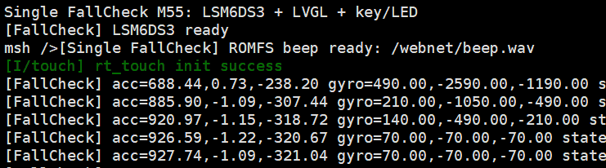
串口观察 acc/gyr 两位小数；LVGL 顶部标题为 FallCheck，acc 与 gyr 放在两个彩色数据框，底部状态 banner 显示 NORMAL、IDLE、FALL。
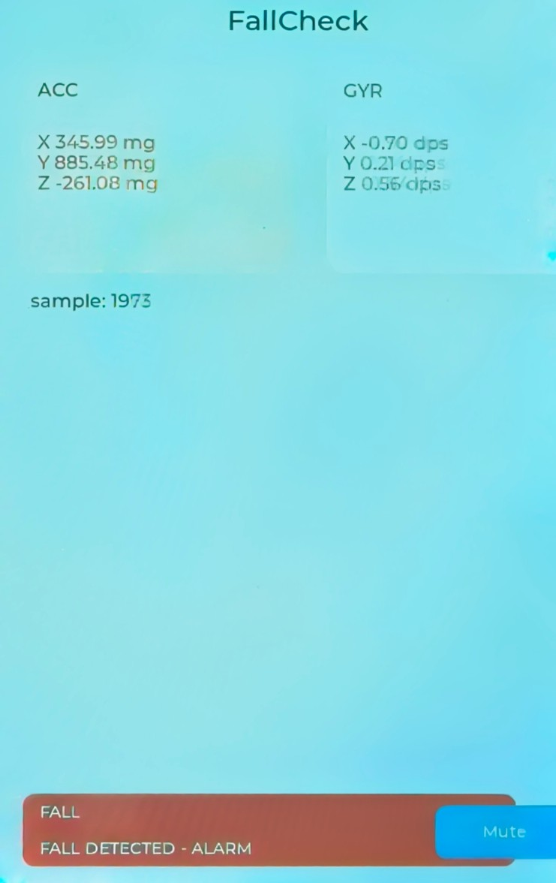
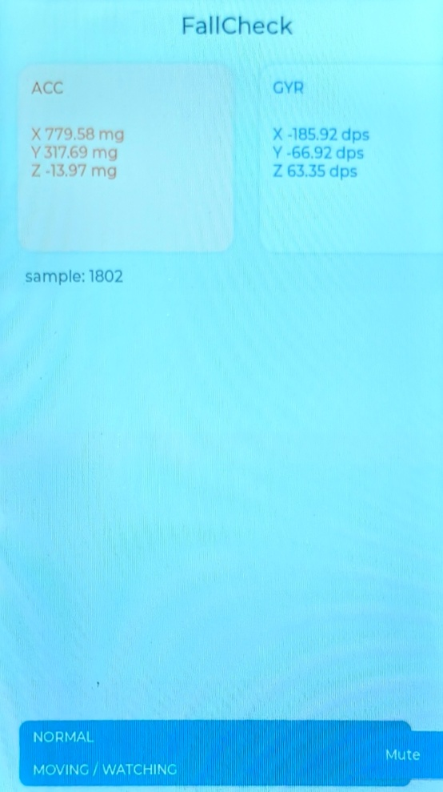
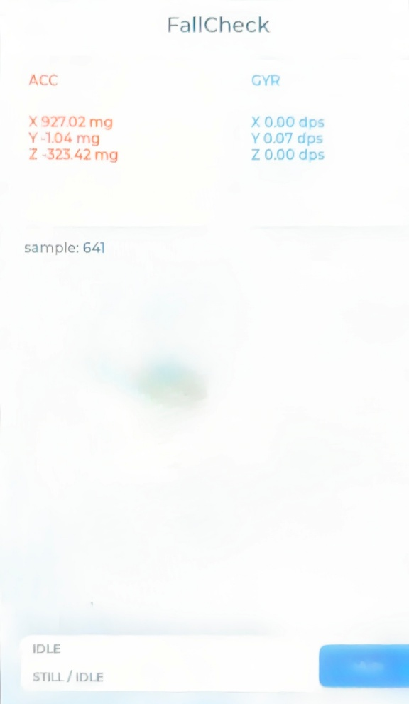
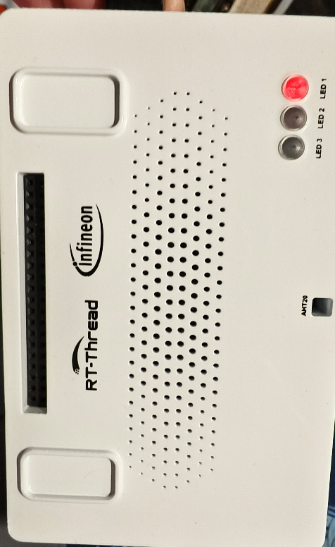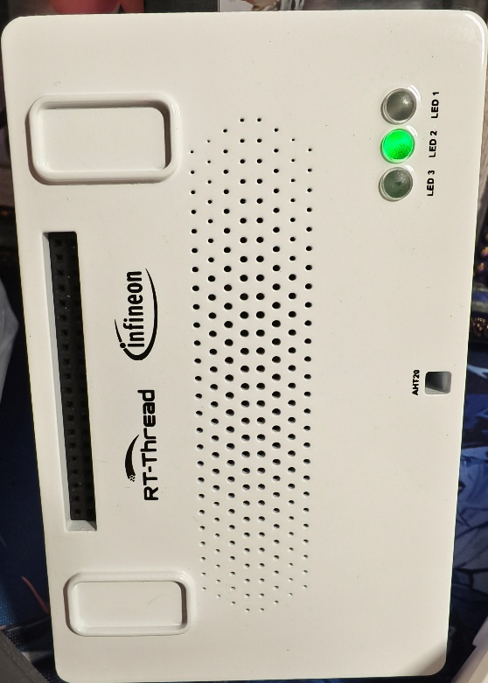

四、温湿度与摔倒检测融合实践：ThermoFall

前言说明
ThermoFall 是四个工程中最复杂的融合工程，由 Single_Thermo_AllIn 和 Single_Fall_AllIn 合并而来。它在一个 M55 工程里同时运行 AHT20 温湿度任务和 LSM6DS3 摔倒检测任务，通过 LVGL 触控按钮切换 Thermo/Fall 页面。
提示：本章只给出融合设计和核心代码。完整代码后续由维护者上传 git 仓库，本文档中仅预留链接位置。

功能概览
本工程同时覆盖环境监测和姿态异常检测。Thermo 页面显示 AHT20 温湿度与舒适度；FallCheck 页面显示 LSM6DS3 的 acc/gyr 与 IDLE/MOVING/FALL 状态。触摸按钮只负责页面切换，实体 KEY 根据当前页面分别执行温湿度暂停或 Fall 报警静音。
页面 | 传感器 | 状态/等级 | LED
Thermo | AHT20 | COMFORT/WARM/ALARM/DRY_COOL | 按温湿度舒适度：绿闪、红闪、红常亮、蓝闪
FallCheck | LSM6DS3TR-C | IDLE/MOVING/FALL | 绿常亮、蓝常亮、红常亮

FallCheck 页面中的 acc/gyr 与上一章一致：acc 是三轴加速度，单位 mg，用于观察姿态、冲击和重力方向变化；gyr 是三轴角速度，底层采样为 mdps，界面通常按 dps 显示，用于观察快速旋转。ThermoFall 只是把两个任务放到同一个工程和同一个界面框架里，并不改变这两个物理量的含义。
页面隔离原则：如果后台 Fall 任务检测到 FALL，但当前仍停留在 Thermo 页面，LED 与声音不越权报警；只有当前页面切到 FallCheck 时，才按 Fall 任务处理红灯和 beep.wav。

基础原型选择
模块 | 来源 | 融合方式
AHT20 温湿度 | Single_Thermo_AllIn | 保留本核 I2C2 采样与舒适度等级
LSM6DS3 陀螺仪 | Single_Fall_AllIn | 保留 acc/gyr 采样、状态机、报警音
LVGL | 两个工程 UI | 一个界面中用触摸按钮切换页面
LED | 状态仲裁 | 当前页面只显示当前任务 LED 状态，不越权处理另一页状态
KEY | 共用输入 | 根据当前页面执行温湿度暂停或 Fall 报警静音

硬件依据
ThermoFall 同时使用 Basic schematic 第 12 页的 AHT20 和 LSM6DS3TR-C。AHT20 通过 RPI_SCL/SPI1_CLK、RPI_SDA/SPI1_MOSI 对应的软件 I2C2 读取；LSM6DS3TR-C 通过 I2C_SCL/I2C_SDA 对应 i2c0 读取，同时原理图保留 IMU_INT1 中断脚。
图：PSoc_Edge_Basic_Schematic.pdf 第 12 页，ThermoFall 使用的 AHT20 与 LSM6DS3TR-C。
三色 LED 和 USER_SW1 仍来自 Basic schematic 第 14 页 User Interfaces。由于三灯均由 N-MOS 低边开关控制，GPIO 输出高电平时导通点亮，输出低电平时关闭熄灭。ThermoFall 的 LED 仲裁函数根据当前页面选择 Thermo LED 规则或 Fall LED 规则。
图：PSoc_Edge_Basic_Schematic.pdf 第 14 页，ThermoFall 共用的三色 LED 与 USER_SW1。
FallCheck 页面报警声复用 Basic schematic 第 1 页 Audio 链路。软件配置需要 RT_USING_AUDIO、BSP_USING_AUDIO_PLAY、RT_USING_DFS、RT_USING_DFS_ROMFS、wavplayer 软件包和 PKG_WP_PLAY_DEVICE="sound0"；beep.wav 的 WAV 数据被转换为 C 数组并存储在 ROMFS 中，运行时路径为 /webnet/beep.wav。
图：PSoc_Edge_Basic_Schematic.pdf 第 1 页，ThermoFall 报警声使用的 ES8388 与扬声器链路。

完整代码仓库

https://github.com/YuujinT/ThermoFall

融合设计
模块 | 来源 | 融合方式
AHT20 温湿度 | Single_Thermo_AllIn | 保留本核 I2C2 采样与舒适度等级
LSM6DS3 摔倒检测 | Single_Fall_AllIn | 保留 acc/gyr 采样、状态机、报警音
LVGL | 两个工程 UI | 一个界面中用触摸按钮切换页面
LED | 状态仲裁 | 当前页面只显示当前任务 LED 状态，不越权处理另一页状态
KEY | 共用输入 | 用于静音、暂停等用户交互逻辑

页面隔离规则：如果 Fall 检测到 FALL 且未静音，即使当前在 Thermo 页面，也不触发 Fall 页面报警；只有当前页面对应的任务参与 LED 与报警控制。

核心代码

页面切换与 UI 更新
static void ui_switch_cb(lv_event_t *e)
{
(void)e;
if (g_thermofall_page == THERMOFALL_PAGE_FALL)
{
g_thermofall_page = THERMOFALL_PAGE_THERMO;
}
else
{
g_thermofall_page = THERMOFALL_PAGE_FALL;
}
ui_apply_page();
}
static void ui_timer_cb(lv_timer_t *timer)
{
const volatile thermometer_shared_t *thermo = &g_thermometer_shared;
const volatile fallcheck_shared_t *fall = &g_fallcheck_shared;
char buf[48];
(void)timer;
ui_apply_page();
ui_set_label_x10(s_temp_value, thermo->temperature, "C");
ui_set_label_x10(s_humi_value, thermo->humidity, "%");
lv_label_set_text(s_comfort_label, ui_comfort_text(thermo->temperature, thermo->humidity));
if (!thermo->sensor_ok)
{
lv_label_set_text(s_thermo_state_label, "AHT20 OFFLINE / RETRY");
}
else if (thermo->paused)
{
lv_label_set_text(s_thermo_state_label, "PAUSED BY KEY");
}
else if (thermo->alarm)
{
lv_label_set_text(s_thermo_state_label, "ALARM: LIMIT EXCEEDED");
}
else
{
lv_label_set_text(s_thermo_state_label, "AHT20 ONLINE - I2C LOCAL");
}
lv_snprintf(buf, sizeof(buf), "sample: %u", thermo->sequence);
lv_label_set_text(s_thermo_seq_label, buf);
ui_set_thermo_state_color(thermo->sensor_ok, thermo->paused, thermo->alarm);
if (fall->magic != FALLCHECK_SHARED_MAGIC || !fall->sensor_ok)
{
lv_label_set_text(s_fall_state_label, "IDLE");
lv_label_set_text(s_fall_detail_label, "LSM6DS3 STARTING");
lv_label_set_text(s_acc_value, "X --.-- mg\nY --.-- mg\nZ --.-- mg");
lv_label_set_text(s_gyro_value, "X --.-- dps\nY --.-- dps\nZ --.-- dps");
ui_set_fall_state_color(FALLCHECK_STATE_IDLE);
return;
}
lv_label_set_text(s_fall_state_label, ui_fall_state_text(fall->state));
ui_set_axis_text(s_acc_value, fall->ax, fall->ay, fall->az, "mg", RT_FALSE);
ui_set_axis_text(s_gyro_value, fall->gx, fall->gy, fall->gz, "dps", RT_TRUE);
if (fall->state == FALLCHECK_STATE_FALL)
{
lv_label_set_text(s_fall_detail_label, fall->muted ? "FALL DETECTED - MUTED" : "FALL DETECTED - ALARM");
}
else if (fall->state == FALLCHECK_STATE_NORMAL)
{
lv_label_set_text(s_fall_detail_label, "MOVING / WATCHING");
}
else
{
lv_label_set_text(s_fall_detail_label, "STILL / IDLE");
}
lv_snprintf(buf, sizeof(buf), "sample: %u", fall->sequence);
lv_label_set_text(s_fall_seq_label, buf);
ui_set_fall_state_color(fall->state);
}

主循环任务与 LED 仲裁
int main(void)
{
rt_kprintf("ThermoFall: AHT20 + LSM6DS3 + LVGL switch + key/LED/audio\r\n");
thermometer_shared_reset();
rt_pin_mode(LED_PIN_R, PIN_MODE_OUTPUT);
rt_pin_mode(LED_PIN_G, PIN_MODE_OUTPUT);
rt_pin_mode(LED_PIN_B, PIN_MODE_OUTPUT);
led_all_off();
rt_pin_mode(BUTTON_PIN, PIN_MODE_INPUT_PULLUP);
rt_pin_attach_irq(BUTTON_PIN, PIN_IRQ_MODE_FALLING, key_callback, RT_NULL);
rt_pin_irq_enable(BUTTON_PIN, PIN_IRQ_ENABLE);
lvgl_thread_init();
start_thread("tf_thermo", thermometer_task, 4096, 22);
start_thread("tf_led", led_task, 1024, 23);
start_thread("tf_alarm", alarm_task, 4096, 21);
while (1)
{
rt_thread_mdelay(1000);
}
}
static void led_task(void *parameter)
{
(void)parameter;
while (1)
{
/* 不做跨页面越权报警：当前页面是什么，LED 就显示什么任务。 */
if (g_thermofall_page == THERMOFALL_PAGE_FALL)
{
fall_led_update();
}
else
{
thermo_led_update();
}
rt_thread_mdelay(LED_REFRESH_MS);
}
}

验证要点
下载后确认两个页面可触摸切换；Thermo 页面显示温湿度和舒适度；Fall 页面显示 acc/gyr 和 NORMAL/IDLE/FALL；LED 按当前页面对应任务显示，避免后台任务抢灯。
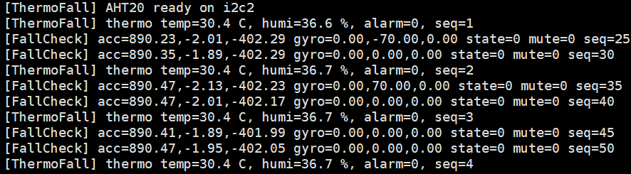
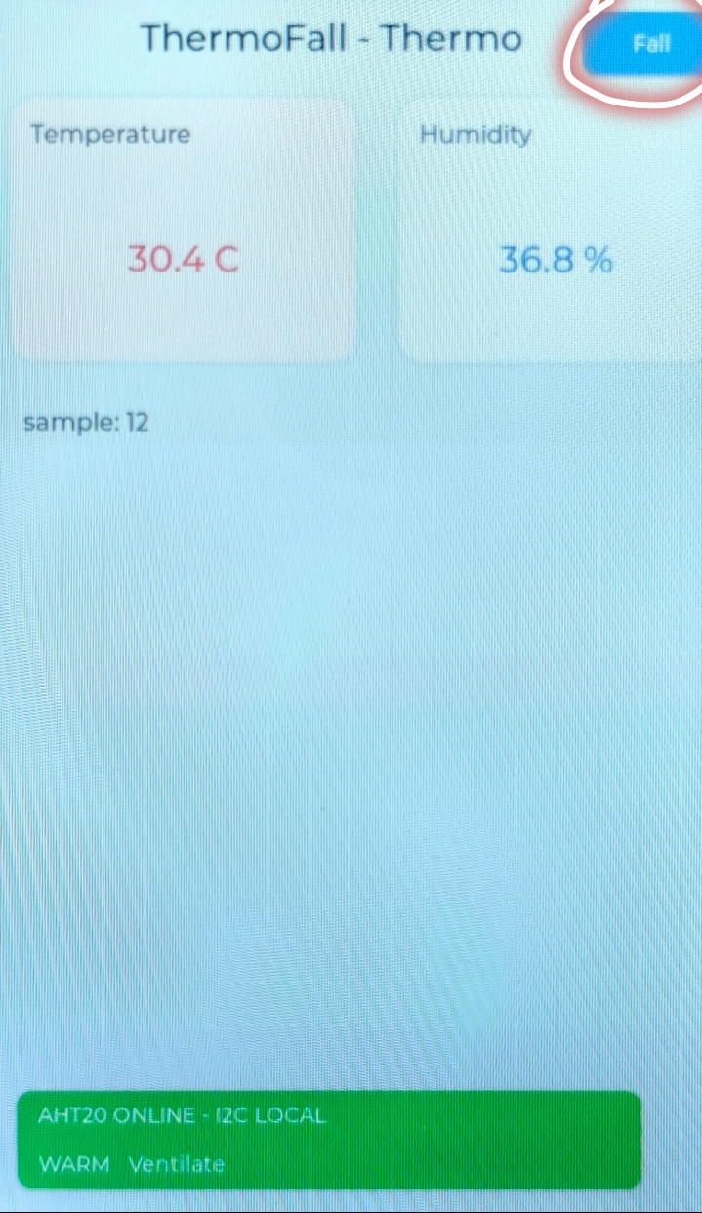
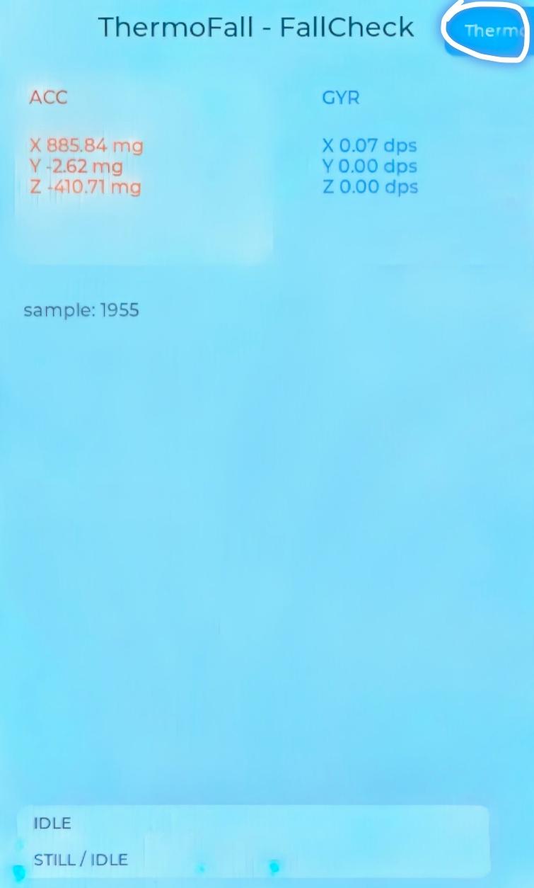

五、项目二次开发指导
想改的内容 | 优先修改文件 | 注意点
温湿度阈值/舒适度等级 | Single_Thermo_AllIn/applications/exam_shared.h | 只改 thermo_get_comfort_level
温湿度 UI 文案/颜色 | Single_Thermo_AllIn/applications/ui.c | 避免使用 %f，使用整数十分位格式
AHT20 总线 | main.c 或 xiaozhi_temp_humi.c | 默认 i2c2，若失败先看启动日志是否注册 i2c2
XiaoZhi 温湿度显示位置 | applications/xiaozhi/ui/xiaozhi_ui.c | 不要破坏原语音助手消息队列
Fall 判定阈值 | Single_Fall_AllIn/applications/main.c | 先用串口日志验证误报和漏报
OpenOCD 下载对象 | *.Program.OpenOCD.launch | 统一 Debug/rtthread.elf

六、更多参考资料
1. BSP / SDK 官方资料
- RT-Thread Studio 官方 PSoC E84 Edgi-Talk BSP GitHub 仓库
https://github.com/RT-Thread-Studio/sdk-bsp-psoc_e84-edgi-talk
- RT-Thread Studio 官方在线 SDK 文档
https://rt-thread-studio.github.io/sdk-bsp-psoc_e84-edgi-talk/
用来对应 BSP 文档结构、示例工程、板级说明
- 本地 BSP 包路径
.\RT-ThreadStudio\repo\Extract\Board_Support_Packages\Infineon\PSOC_E84-EDGI-TALK\1.x.x
2. 原理图 / 硬件资料
- Core 原理图
.\RT-ThreadStudio\repo\Extract\Board_Support_Packages\Infineon\PSOC_E84-EDGI-TALK\1.x.x\docs\board\PSOC-Edge-E84\PSoc_Edge_Core_Schematic.pdf
- Basic 原理图
.\RT-ThreadStudio\repo\Extract\Board_Support_Packages\Infineon\PSOC_E84-EDGI-TALK\1.x.x\docs\board\PSOC-Edge-E84\PSoc_Edge_Basic_Schematic.pdf
- 手册里主要用到的原理图页：
  - Basic 第 1 页：ES8388、I2S、SPK_IN、功放、扬声器链路
  - Basic 第 7 页：LCD、Touch、BL_PWM_DISP 背光 PWM 网络
  - Basic 第 12 页：AHT20、LSM6DS3TR-C、I2C/IMU 相关连接
  - Basic 第 14 页：USER_LED1/2/3、USER_SW1、XRES_L
3. RT-Thread / Studio 操作说明
- RT-Thread 编程指南
D:\RT-ThreadStudio\repo\Extract\Board_Support_Packages\Infineon\PSOC_E84-EDGI-TALK\1.x.x\docs\RT-Thread 编程指南.pdf
- 外设拓展配置手册
D:\RT-ThreadStudio\repo\Extract\Board_Support_Packages\Infineon\PSOC_E84-EDGI-TALK\1.x.x\docs\外设拓展配置手册.pdf
4. 培训手册 / 线下资料
- Infineon-PSOC-E84 培训手册
https://www.yuque.com/u22662965/kg6895/xdim4wqimsn8lo5e
5. 官方示例工程
都来自 BSP 包里的 projects 目录：
- LVGL 基础界面
...\projects\Edgi_Talk_M55_LVGL
- AHT20 温湿度
...\projects\Edgi_Talk_M33_AHT20
- LSM6DS3 加速度/陀螺仪
...\projects\Edgi_Talk_M33_LSM6DS3
- KEY 中断
...\projects\Edgi_Talk_M33_Key_Irq
- Audio / WavPlayer
...\projects\Edgi_Talk_M33_Audio
以及相关 Edgi_Talk_M33_WavPlayer 示例
- XiaoZhi 语音助手
...\projects\Edgi_Talk_M55_XiaoZhi
- wav 转 ROMFS 工具
D:\RT-ThreadStudio\workspace_standalone\exam_projects\tools\wav_to_romfs.py
7. 视频资料
- Bilibili：英飞凌×RT-Thread :
https://www.bilibili.com/video/BV1kW9zBmERA

七、比赛能力测试增强篇
本增强篇面向全国大学生嵌入式芯片与系统设计竞赛英飞凌应用赛道两小时现场能力测试。目标不是背诵完整工程，而是在断网条件下快速完成 GPIO、定时器、PWM、UART、ADC、传感器、RTOS 协作、故障排查和系统优化等实操任务。
使用方法：先阅读硬件版本确认和两小时执行流程；收到题目后按模块索引查找最小代码；每完成一个功能立即按验收表验证，不要等到最后统一调试。

全书目录

完整项目导航 1
通用准备 1
单核烧录约定 1
LCD/Touch 与 PWM 说明 2
一、图形温湿度计实践：Single_Thermo_AllIn 3
前言说明 3
功能概览 3
基础原型选择 4
硬件依据 4
步骤说明 6
1. 新建/复制基础工程 6
2. 打开 RT-Thread Settings 功能 7
3. 替换 applications/exam_shared.h 8
4. 替换 applications/main.c 9
5. 替换 applications/ui.c 12
6. 替换 applications/SConscript 16
7. 文件清单复核 17
8. 删除或关闭不需要的配置 17
9. 修改 SConstruct 与本地依赖路径 18
10. 修改 OpenOCD 烧录和调试配置 19
代码验证 20
章节总结 21
完整代码仓库 21
二、小智温湿度：Single_XiaoZhi_TempHumi 22
前言说明 22
功能概览 22
基础原型选择 23
硬件依据 23
步骤说明 24
1. 新建/复制基础工程 24
2. 打开 RT-Thread Settings 功能 25
3. 新建 applications/xiaozhi/temp_humi 目录 26
4. 新建 applications/xiaozhi/temp_humi/xiaozhi_temp_humi.c 26
5. 新建 applications/xiaozhi/temp_humi/SConscript 29
6. 检查 applications/xiaozhi/SConscript 29
7. 替换 applications/xiaozhi/ui/xiaozhi_ui.h 30
8. 替换 applications/xiaozhi/ui/xiaozhi_ui.c 32
9. 文件清单复核 43
10. 删除或不要误删的配置 44
11. 修改 OpenOCD 烧录配置 44
代码验证 45
章节总结 46
三、摔倒检测助手实践：Single_Fall_AllIn 47
前言说明 47
功能概览 47
基础原型选择 47
硬件依据 48
完整代码仓库 50
核心判定逻辑 50
LED 和报警逻辑 53
验证要点 55
四、温湿度与摔倒检测融合实践：ThermoFall 57
前言说明 57
功能概览 57
基础原型选择 58
硬件依据 58
完整代码仓库 60
https://github.com/YuujinT/ThermoFall 60
融合设计 60
核心代码 60
页面切换与 UI 更新 60
主循环任务与 LED 仲裁 62
验证要点 62
五、项目二次开发指导 64
六、更多参考资料 65
七、比赛能力测试增强篇 68
1. 硬件版本确认 72
2. Device Configurator 与多核烧录 75
3. RT-Thread 与 FreeRTOS 速查对照 76
4. GPIO、按键中断与消抖 79
5. 定时器与周期任务 80
6. PWM：呼吸灯与蜂鸣器 81
7. ADC：采样、滤波和阈值回差 82
8. UART：接收回调、环形缓冲与命令解析 83
9. I2C 与传感器掉线恢复 85
10. 线程、IPC 与生产者/消费者 86
11. LCD Touch 与麦克风 86
12. 状态机与数据有效性 87
13. 看门狗、内存与实时性优化 87
14. 固定故障排查顺序 87
15. 高频 API 索引 88
16. 每个模块的提交模板 89
17. 考场最后检查 89
18. 四套 120 分钟模拟题 90
19. 故障注入与验收记录 91
20. 离线考试包与最后检查 92

1. 硬件版本确认

1.1 先确认手中的板卡组合
同一套工程中同时出现 KIT_PSE84_EVAL_EPC2 与 Edgi-Talk 扩展板名称并不矛盾：前者是基础 PSoC Edge E84 评估板和 BSP 目标，后者是比赛套件上的显示、音频、传感器与按键扩展。考试前必须按实物和原理图选择配置，不能只看工程名猜器件。
A. Edgi-Talk 完整小智套件（默认）
- 器件：AHT20、LSM6DS3TR-C、ES8388、LCD/Touch、三色 LED、KEY。
- 地址：AHT20 为 0x38；LSM6DS3TR-C 常见 0x6A/0x6B；音频 Codec 以 BSP 配置为准。
- 原则：优先复用本指南前四章和 PSoc_Edge_Basic_Schematic.pdf。
B. 基础 KIT_PSE84_EVAL_EPC2
- 器件：BMI270、BMM350、板载 LED/按键及扩展接口。
- 地址：BMI270 常见 0x68/0x69，寄存器 0x00 应读到 CHIP_ID 0x24；BMM350 默认 I3C。
- 原则：使用 Infineon 官方传感器驱动和基础板原理图，不套用 Edgi-Talk 的地址或驱动。
C. 外接训练模块
- 器件：电位器、独立按键、LED、蜂鸣器。
- 接口：按实际接线和 Device Configurator 中的引脚配置。
- 原则：用于 ADC、PWM、额外 GPIO 等基础题训练，接线后先做最小单模块验证。

1.2 上电前六项确认
- 记录板卡型号、扩展板型号和 BSP 版本，本指南默认本机 PSOC_E84-EDGI-TALK 1.3.1。
- 对照原理图确认 LED 是否低电平点亮、按键是否需要上拉、传感器属于哪条 I2C 总线。
- 确认 M33 Secure、M33 Non-Secure、M55 的烧录对象和启动顺序。
- 用最小 Blink 工程确认下载器、电源、时钟和串口链路正常。
- 在 MSH 中执行 list_device、list_thread，记录实际设备名，代码中不要凭经验硬写。
- 修改 Device Configurator 前备份 design.modus；保存后重新生成代码，不手改生成目录中的引脚和外设初始化文件。

1.3 本机官方 EX 示例基线
本机 D:\RT-ThreadStudio\workspace 中以 EX 结尾的工程是 Edgi-Talk BSP 1.3.1 的优先参考。答题时先复制最接近的工程，再逐步加入业务逻辑。
- Blink LED EX：Edgi_Talk_M33_Blink_LED_EX/applications/main.c。蓝灯 P16_5，500 ms 闪烁。
- Key IRQ EX：Edgi_Talk_M33_Key_IrqZ_EX/applications/main.c。按键 P8_3，上拉输入、下降沿中断。
- ADC EX：Edgi_Talk_M33_ADC_EX/applications/main.c。adc1 通道 0，P8_4 拉高使能板载电池采样。
- AHT20 EX：Edgi_Talk_M33_AHT20_EX/packages/aht10-latest/samples/aht10_sample.c。软件 i2c1，SCL/SDA 引脚号 75/74，地址 0x38。
- LSM6DS3 EX：Edgi_Talk_M33_LSM6DS3_EX/packages/lsm6ds3tr/lsm6ds3tr-c_port.c。硬件 i2c0，地址 0x6A，12.5 Hz，±2 g/±2000 dps。
AHT20 和 LSM6DS3 工程的 main.c 只是 LED 心跳，采集函数分别通过 INIT_DEVICE_EXPORT、INIT_APP_EXPORT 自动运行。官方 Key EX 在 ISR 中直接打印是最小演示写法；综合题应让 ISR 只通知线程，由线程完成消抖、打印和状态更新。

1.4 常用硬件资料定位
资料 | 本地位置 | 重点页/用途
Core 原理图 | BSP docs/board/PSOC-Edge-E84/PSoc_Edge_Core_Schematic.pdf | 基础板供电、主控、调试与扩展口
Basic 原理图 | BSP docs/board/PSOC-Edge-E84/PSoc_Edge_Basic_Schematic.pdf | 第 1 页音频、第 7 页显示/PWM、第 12 页传感器、第 14 页 LED/KEY
外设配置手册 | BSP docs/外设拓展配置手册.pdf | SCB、TCPWM、ADC、引脚复用和代码生成
RT-Thread 编程指南 | BSP docs/RT-Thread 编程指南.pdf | 线程、IPC、设备框架、MSH

2. Device Configurator 与多核烧录

2.1 配置操作顺序
- 在工程中打开 libs/TARGET_APP_KIT_PSE84_EVAL_EPC2/config/design.modus。
- 在 Pins 中先确认引脚占用和电气属性，再配置 Peripherals。
- UART/I2C/SPI 选择 SCB，PWM 选择 TCPWM，模拟采样选择 SAR ADC。
- 配置时钟源、分频和中断；保存并执行 Generate。
- 回到 RT-Thread Settings 打开对应设备框架和 BSP 宏，重新生成 .config、rtconfig.h。
- 编译后检查 map 文件、设备注册日志和 list_device，最后再接入业务代码。

2.2 不要直接手改生成文件
生成文件可能在下一次保存 design.modus 时被覆盖。应用层只保存设备名、通道号和业务参数；引脚复用、时钟、SCB/TCPWM/SAR 初始化由图形工具生成。如果必须临时验证寄存器，验证完成后也要回填到配置工具。

2.3 三核启动与最小答题策略
核 | 主要职责 | 考试策略
M33 Secure | 安全启动和平台基础初始化 | 沿用 BSP，除题目明确要求外不改安全工程
M33 Non-Secure | 基础外设、音频、传感器及启动 M55 | 外设示例优先从官方 M33 工程验证
M55 | LVGL、小智和较复杂应用 | 需要屏幕或现有小智界面时使用；纯基础题不强行跨核
单核整合的原则是让传感器采集、状态机、LED/KEY 和串口验收都位于同一个可独立烧录工程中。题目没有要求多核时，不要为了展示架构额外引入 IPC 风险。

3. RT-Thread 与 FreeRTOS 速查对照
比赛实现以 RT-Thread 为主。若题目或参考材料使用 FreeRTOS，可按下表快速迁移概念。
能力 | RT-Thread | FreeRTOS | 注意点
创建任务 | rt_thread_create/startup | xTaskCreate | 都要设置栈、优先级和入口参数
延时 | rt_thread_mdelay | vTaskDelay(pdMS_TO_TICKS()) | 释放 CPU，不用忙等待
信号量 | rt_sem_create/take/release | xSemaphoreCreateBinary/Take/Give | ISR 使用专用 FromISR 接口
互斥量 | rt_mutex_create/take/release | xSemaphoreCreateMutex | 保护共享资源，避免长时间持有
消息队列 | rt_mq_create/send/recv | xQueueCreate/Send/Receive | 传值要明确结构体大小和生命周期
软件定时器 | rt_timer_create/start/control | xTimerCreate/Start/ChangePeriod | 回调中只做短操作

3.1 ISR、线程与共享变量
- ISR 中只读取必要状态、清中断并释放信号量或发送轻量事件；不要延时、申请大块内存、访问文件系统或打印长日志。
- volatile 只保证编译器每次访问变量，不提供原子性和互斥；多字节共享状态仍需要临界区、互斥量或消息队列。
- 线程优先级按实时性设置：采集和告警高于界面，界面高于后台日志；同优先级线程不能依赖偶然调度顺序。
- 每个线程都检查创建返回值，并通过 list_thread 观察状态、剩余栈和运行情况。

4. GPIO、按键中断与消抖

4.1 典型题目
LED 每 500 ms 翻转；按键短按切换 200/500/1000 ms 三档速度，长按恢复默认。串口输出当前模式。若板上 LED 经过 MOS 管驱动，必须先从原理图确认有效电平。

4.2 最小代码骨架
#include <rtthread.h>
#include <rtdevice.h>
#define LED_PIN GET_PIN(16, 7)
#define KEY_PIN GET_PIN(0, 4) /* 现场按原理图替换 */
static struct rt_semaphore key_sem;
static void key_isr(void *args)
{
/* ISR 只通知线程；不延时、不打印、不做传感器访问。 */
rt_sem_release(&key_sem);
}
static void key_thread(void *args)
{
rt_tick_t press_tick;
while (1)
{
rt_sem_take(&key_sem, RT_WAITING_FOREVER);
rt_thread_mdelay(20); /* 线程中消抖 */
if (rt_pin_read(KEY_PIN) != PIN_LOW) continue;
press_tick = rt_tick_get();
while (rt_pin_read(KEY_PIN) == PIN_LOW) rt_thread_mdelay(10);
if (rt_tick_get() - press_tick >= rt_tick_from_millisecond(800))
rt_kprintf("KEY LONG\n");
else
rt_kprintf("KEY SHORT\n");
}
}
函数解释： rt_pin_mode 配置方向和上下拉；rt_pin_attach_irq 绑定回调；rt_pin_irq_enable 才真正打开中断；rt_sem_release 可把事件交给线程；rt_tick_get 适合计算持续时间。初始化顺序为 GPIO 模式、信号量、IRQ 回调、使能 IRQ、创建线程。
验收： 连按 20 次只触发 20 次；长按不被误判成多次短按；主循环繁忙时仍能响应；串口日志不出现在 ISR 内。
常见故障： LED 极性相反、按键浮空、边沿选错、中断使能遗漏、机械抖动、按键引脚与下载/串口复用。

5. 定时器与周期任务

5.1 软件定时器
static rt_timer_t sample_timer;
static struct rt_semaphore sample_sem;
static void timer_cb(void *parameter)
{
rt_sem_release(&sample_sem); /* 回调只发事件 */
}
static void timer_init(void)
{
rt_sem_init(&sample_sem, "smp", 0, RT_IPC_FLAG_FIFO);
sample_timer = rt_timer_create("sample", timer_cb, RT_NULL,
rt_tick_from_millisecond(1000), RT_TIMER_FLAG_PERIODIC | RT_TIMER_FLAG_SOFT_TIMER);
RT_ASSERT(sample_timer != RT_NULL);
rt_timer_start(sample_timer);
}
修改周期时先准备新 tick，再调用 rt_timer_control(timer, RT_TIMER_CTRL_SET_TIME, &ticks)。单次超时使用 RT_TIMER_FLAG_ONE_SHOT。软件定时器用于秒级采样、超时和状态维护；硬件定时器用于更高精度、输入捕获或需要固定抖动上限的任务；PWM 波形必须交给 TCPWM，不用线程翻转 GPIO 伪造。
验收： 运行 60 秒记录触发次数；回调执行时间远小于周期；动态改周期后立即生效；停止定时器后不再产生事件。

6. PWM：呼吸灯与蜂鸣器

6.1 配置与 API
在 Device Configurator 中选择空闲 TCPWM 通道、输出引脚、时钟分频和极性，生成代码后在 RT-Thread Settings 打开 PWM 设备。先用 list_device 确认设备名。
struct rt_device_pwm *pwm;
rt_uint32_t period_ns = 1000000; /* 1 kHz */
rt_uint32_t duty_pct = 35;
pwm = (struct rt_device_pwm *)rt_device_find("pwm0");
RT_ASSERT(pwm != RT_NULL);
rt_pwm_set(pwm, 1, period_ns, period_ns * duty_pct / 100);
rt_pwm_enable(pwm, 1);
rt_pwm_set(device, channel, period, pulse) 的周期和高电平时间通常使用纳秒，必须满足 0 <= pulse <= period。频率公式为 f = 1e9 / period_ns，占空比为 pulse / period * 100%。
呼吸灯每 10–20 ms 修改一次占空比，到达 0% 或 100% 后反向；蜂鸣器变调通过修改周期实现，不要把音量和频率混为一项。若 PWM 无输出，依次检查设备名、通道号、PinMux、时钟、极性和示波器/逻辑分析仪测量结果。

7. ADC：采样、滤波和阈值回差

7.1 最小读取与换算
#define ADC_CTRL GET_PIN(8, 4)
rt_pin_mode(ADC_CTRL, PIN_MODE_OUTPUT);
rt_pin_write(ADC_CTRL, PIN_HIGH);
rt_adc_device_t adc = (rt_adc_device_t)rt_device_find("adc1");
RT_ASSERT(adc != RT_NULL);
rt_adc_enable(adc, 0);
rt_uint32_t raw = rt_adc_read(adc, 0);
rt_uint32_t mv = (raw * 4200U + 900U) / 1800U;
rt_kprintf("battery raw=%u voltage=%u.%03uV\n", raw, mv / 1000U, mv % 1000U);
以上是官方 Edgi_Talk_M33_ADC_EX 的板载电池采样链路：P8_4 必须拉高，换算式包含板载模拟前端的比例/标定。它不能直接用于外接电位器。外接模拟量必须根据题目给出的参考电压、12 位满量程和分压比换算；高阻信号、参考电压误差、悬空输入和采样时间都会造成偏差。

7.2 八点滑动平均
#define N 8
static rt_uint16_t buf[N];
static rt_uint32_t sum;
static rt_uint8_t pos;
static rt_uint16_t filter_push(rt_uint16_t value)
{
sum -= buf[pos];
buf[pos] = value;
sum += value;
pos = (pos + 1) % N;
return (rt_uint16_t)(sum / N);
}
阈值报警要使用回差和连续计数，例如高于 3000 连续 5 次进入报警，低于 2800 连续 5 次解除。这样能避免传感器在边界附近抖动。验收时同时打印原始值和滤波值，快速旋钮应有响应，静止时滤波值更稳定。

8. UART：接收回调、环形缓冲与命令解析

8.1 接收结构
static rt_device_t serial;
static struct rt_semaphore rx_sem;
static rt_err_t uart_rx_ind(rt_device_t dev, rt_size_t size)
{
rt_sem_release(&rx_sem);
return RT_EOK;
}
static void uart_thread(void *parameter)
{
char ch, line[64];
rt_size_t used = 0;
while (1)
{
rt_sem_take(&rx_sem, RT_WAITING_FOREVER);
while (rt_device_read(serial, 0, &ch, 1) == 1)
{
if (ch == '\r' || ch == '\n')
{
if (used) { line[used] = '\0'; command_execute(line); used = 0; }
}
else if (used < sizeof(line) - 1) line[used++] = ch;
else used = 0; /* 超长行安全丢弃 */
}
}
}
初始化时依次查找设备、配置波特率/数据位/停止位/校验、以读写和中断接收方式打开、设置 RT_DEVICE_CTRL_SET_RX_INDICATE 回调。命令解析至少支持 LED ON/OFF、PWM 0..100、PERIOD 100..5000、STATUS 和 HELP，所有数字参数都做范围检查。
验收： Windows 的 CRLF 和单独 LF 都能结束命令；快速粘贴多条命令不会死机；空行、未知命令、非法数字和超长输入都有明确反馈。乱码优先检查波特率、数据位、校验、停止位、时钟和串口是否被 MSH 占用。

9. I2C 与传感器掉线恢复

9.1 寄存器读取
static rt_err_t i2c_read_reg(struct rt_i2c_bus_device *bus,
rt_uint8_t addr, rt_uint8_t reg,
rt_uint8_t *data, rt_size_t len)
{
struct rt_i2c_msg msg[2];
msg[0].addr = addr; msg[0].flags = RT_I2C_WR; msg[0].buf = &reg; msg[0].len = 1;
msg[1].addr = addr; msg[1].flags = RT_I2C_RD; msg[1].buf = data; msg[1].len = len;
return rt_i2c_transfer(bus, msg, 2) == 2 ? RT_EOK : -RT_ERROR;
}
I2C 地址在 RT-Thread API 中通常填写 7 位地址，不要把数据手册里的读写位再次左移。扫描总线只能用于调试，正式程序应读取 WHO_AM_I/CHIP_ID 验证器件身份。

9.2 两类硬件配置
- Edgi-Talk 实板：板载 AHT20（U18，0x38）和 LSM6DS3TR-C。官方 AHT20 EX 使用软件 i2c1（SCL/SDA 引脚号 75/74）；官方 LSM6DS3 EX 使用硬件 i2c0 和地址 0x6A。
- 基础 KIT：BMI270 常见 0x68/0x69，寄存器 0x00 应读取到 CHIP_ID 0x24；完整初始化要使用官方驱动加载配置数据。
每次读取都检查返回值和数据范围。连续失败 3 次标记离线，降低重试频率；每 2 秒尝试重新初始化，成功连续 2 次后再恢复在线。I2C NACK 按“供电与共地、SDA/SCL 上拉、PinMux、总线名、7 位地址、时序/重复起始、器件复位”顺序排查。

10. 线程、IPC 与生产者/消费者
场景 | 推荐机制 | 不推荐做法
ISR 通知线程 | 信号量或事件 | ISR 中打印、延时或访问文件
传递完整采样值 | 消息队列 | 多线程直接改同一结构体
保护 I2C/UART 总线 | 互斥量 | 关中断包住长事务
周期触发 | 软件定时器释放信号量 | 多个线程各自忙等待
单生产者字节流 | RingBuffer + 信号量 | 每字节动态申请内存
生产者线程只采集并打时间戳，处理线程做滤波和状态机，显示线程只消费快照。消息结构体必须包含 timestamp、valid 和错误码，避免显示旧数据假在线。创建线程后检查返回值和 rt_thread_startup；系统偶发死机时用 list_thread 检查栈余量、挂起点和优先级。

11. LCD Touch 与麦克风
Edgi-Talk 1.3.1 没有板载 PSoC CapSense 按键或滑条。板上的触摸输入来自 LCD 模组的 ST7102 电容触摸控制器，通过 I2C 访问（BSP 驱动默认地址 0x55）；模式切换基础题优先使用机械用户按键。不要把 ST7102 的 RT-Thread Touch 设备接口与 PSoC CapSense API 混用。
麦克风题优先复用 Edgi_Talk_M33_Audio 的录音设备配置。短时能量可用固定长度 PCM 窗口计算：
static rt_uint32_t audio_rms2(const rt_int16_t *pcm, rt_size_t count)
{
rt_uint64_t sum = 0;
for (rt_size_t i = 0; i < count; i++)
sum += (rt_int32_t)pcm[i] * (rt_int32_t)pcm[i];
return count ? (rt_uint32_t)(sum / count) : 0;
}
比赛通常不要求浮点开方，只需用均方能量与阈值比较。加入噪声基线、连续窗口计数和饱和检测；音频回调中不要执行整窗计算，交给处理线程。

12. 状态机与数据有效性
推荐状态为 INIT / NORMAL / WARNING / ALARM / SENSOR_OFFLINE。状态转移必须由连续计数和回差控制：进入报警需要连续 3–5 次异常，解除报警需要连续 5 次正常；传感器超时后进入离线，不保留旧值冒充实时数据。
摔倒检测可复用前文“候选冲击或姿态变化 → 确认窗口 → 稳定姿态 → 报警保持”的结构。阈值只是参数，核心是单位换算、时间窗口、连续确认和现场样本验证。

13. 看门狗、内存与实时性优化
- 看门狗只由确认系统关键任务均健康的监控线程喂；不要在定时中断里无条件喂狗。
- 所有线程入口不得返回；循环中必须有阻塞点，避免 100% 占用 CPU。
- 大数组和音频缓存避免放在线程栈；检查 map 文件、heap 使用和线程剩余栈。
- UI、日志和文件写入不应阻塞采集线程；高频数据先缓冲，再批量输出。
- 测量最坏执行时间和周期抖动，不只观察平均值；日志过多会改变实时性。

14. 固定故障排查顺序
- 电源与连接： 供电、电压、共地、线序、USB 线和下载器。
- 工程基线： 核、BSP、启动顺序、下载文件、是否真的烧录最新构建。
- 配置生成： PinMux、时钟、SCB/TCPWM/SAR、中断和 RT-Thread Settings 宏。
- 设备注册： list_device、初始化返回值和实际设备名。
- 最小读写： 暂时移除 UI/网络/复杂状态机，只验证一个 GPIO 或一次传输。
- 协议证据： 串口日志、示波器/逻辑分析仪、I2C ACK、PWM 周期和 ADC 电压。
- 并发与资源： 线程栈、优先级、互斥、队列容量、缓冲区边界和内存泄漏。
- 恢复测试： 重启、拔插传感器、错误命令、极限输入和连续运行。

15. 高频 API 索引
模块 | 高频函数 | 先检查什么
GPIO | rt_pin_mode/read/write/attach_irq/irq_enable | 引脚、极性、上下拉、边沿
Thread | rt_thread_create/startup/mdelay | 返回值、栈、优先级、阻塞点
IPC | rt_sem_*、rt_mutex_*、rt_mq_* | ISR 规则、超时、容量、生命周期
Timer | rt_timer_create/start/stop/control | 周期单位、回调耗时、单次/周期
PWM | rt_device_find、rt_pwm_set/enable | 设备名、通道、周期/脉宽单位
ADC | rt_adc_enable/read/disable | 设备名、通道、VREF、输入范围
UART | rt_device_open/read/write/control | 帧格式、波特率、MSH 占用
I2C | rt_i2c_bus_device_find/transfer | 总线、7 位地址、上拉、返回条数

16. 每个模块的提交模板
每个功能在文档或代码注释中留下六项：硬件连接、配置截图/宏、初始化返回值、正常日志、异常测试、恢复结果。现场讲解按“输入是什么、处理在哪里、输出是什么、异常如何恢复、实时性如何保证”展开。

17. 考场最后检查
- 编译无未解释警告，下载对象确认为本次构建的 Debug/rtthread.elf。
- 冷启动一次，串口能够看到版本、设备初始化和错误码。
- 正常、临界、异常、断开、恢复五类场景至少各测一次。
- 所有数组写入有边界，除法防零，设备句柄和线程创建均检查返回值。
- 演示不依赖网络；本地资料路径、串口工具、驱动和工程模板均可直接打开。

18. 四套 120 分钟模拟题
每套题都按“功能 60 分、鲁棒性 20 分、工程质量 10 分、现场说明 10 分”验收。完成基础功能后再做加分项，不允许为了界面效果牺牲稳定性。

18.1 模拟题 A：ADC 控制 PWM 环境指示器
题目： 使用 12 位 ADC 每 20 ms 读取一次电位器，经过 8 点滑动平均后映射到 PWM 占空比。按键短按切换自动/手动模式，长按清除告警；UART 每秒输出原始值、滤波值、电压和占空比。电压连续 5 次超过上限时红灯报警，连续 5 次恢复正常后解除。
验收： ADC 数值随旋钮连续变化；PWM 无明显跳变；阈值附近不抖动；串口命令 STATUS 能立即返回状态；拔掉模拟输入或读数越界时进入错误状态。
评分： ADC/PWM 各 15 分，滤波与回差 15 分，按键与 UART 15 分，错误处理 20 分，代码结构和讲解 20 分。

18.2 模拟题 B：多传感器环境报警终端
题目： 读取 AHT20 温湿度和一项六轴传感器数据，在串口或 LCD 上显示。温湿度进入危险区或出现明显冲击时报警；任一传感器连续失败 3 次显示离线，但另一传感器继续工作。采集线程只负责读取，处理线程运行状态机，显示线程刷新界面。
验收： 正常数据每秒更新；升温、加湿或摇晃可触发对应报警；拔掉一个传感器不会拖死系统；恢复连接后自动重试并上线；消息队列满时有丢弃或覆盖策略。
评分： 两类传感器 25 分，状态机 15 分，多线程/消息队列 20 分，掉线恢复 20 分，显示和讲解 20 分。

18.3 模拟题 C：UART 命令控制与定时采集
题目： 实现带环形缓冲的 UART 接收线程，支持 LED ON/OFF、PERIOD 100..5000、PWM 0..100、STATUS 和 HELP。软件定时器按设定周期采样传感器，命令参数非法时返回错误，超长行安全丢弃。
验收： 连续快速发送命令不丢失、不死机；大小写和行尾处理符合约定；周期可动态修改；输入 PWM 150、空命令和超过缓冲区长度的数据时有明确响应。
评分： UART 收发 20 分，协议解析 20 分，定时器 15 分，边界处理 20 分，线程同步和讲解 25 分。

18.4 模拟题 D：故障修复与系统优化
题目： 给定一个能编译但运行异常的工程，其中包含 LED 极性错误、I2C 地址错误、ISR 中延时、线程栈过小、共享缓冲无互斥和 UART 波特率不一致六类故障。要求定位并修复至少四项，提交故障记录表。
验收： 每项修复必须给出“现象、假设、测量、根因、修改、复测”证据；系统连续运行 10 分钟无死机；传感器断开与恢复不需要重启；list_thread 无明显栈危险。
评分： 每个有效根因 15 分，系统稳定性 20 分，测试证据 10 分，优化说明 10 分。

19. 故障注入与验收记录
模块 | 主动注入故障 | 期望现象 | 必须说明的根因
GPIO | 反转有效电平或改错引脚 | LED 常亮/不亮 | 原理图极性、Pin 配置和业务逻辑不一致
I2C | 改错地址或总线名 | NACK、初始化失败 | 7 位地址、上拉、总线注册或器件供电
UART | 改错波特率 | 乱码或无法解析 | 两端帧格式、波特率或接收边界不一致
线程 | 将栈减小、优先级设错 | 随机异常或任务饥饿 | 栈溢出、优先级反转或没有阻塞点
PWM | 周期/脉宽单位写反 | 常亮或完全熄灭 | pulse <= period，单位通常为纳秒
ADC | 悬空输入 | 数值随机跳变 | 模拟输入阻抗、参考电压、接地和滤波问题
记录格式：时间 | 现象 | 最近改动 | 测量证据 | 根因 | 修复 | 复测结果。不要只写“重启后正常”。

20. 离线考试包与最后检查

20.1 必须离线保存
- RT-Thread Studio、PSoC E84 BSP 1.3.1、Device Configurator、OpenOCD/KitProg3 和串口工具。
- Core/Basic 原理图、芯片与传感器数据手册、RT-Thread 编程指南、外设配置手册。
- Blink、Key IRQ、ADC、AHT20、LSM6DS3、Audio、RTC、SD Card、LVGL 和 XiaoZhi 官方示例。
- 本增强版指南、独立速查表、四套模拟题以及已验证的最小工程模板。

20.2 断网验收
- 关闭有线、Wi-Fi 和手机热点，重新启动电脑。
- 新建并编译 Blink 工程，完成下载和串口观察。
- 打开 design.modus，修改一个无冲突引脚并重新生成代码。
- 从本地资料找到 PWM、ADC、UART、I2C API 和一个传感器示例。
- 完成至少一套模拟题，不访问网页、不使用在线包管理器。

20.3 120 分钟时间分配
- 0–10 分钟：读题。 圈出输入、输出、周期、边界和验收要求；退出条件是画出最小数据流和模块清单。
- 10–25 分钟：建基线。 建立可下载的最小工程；退出条件是 LED、串口和 MSH 正常。
- 25–70 分钟：通外设。 逐个验证外设；退出条件是每个外设都有独立日志和测试结果。
- 70–95 分钟：做集成。 接入线程、状态机和显示；退出条件是主流程完整运行。
- 95–110 分钟：测异常。 检查边界、掉线和错误输入；退出条件是至少完成一种故障恢复。
- 110–120 分钟：交付。 清理警告、录屏并最终验收；退出条件是系统重启后一次通过演示。

